金桐网-桐人产品

**需求说明文档**

|  |  |
| --- | --- |
| **公司名称** | **金桐网** |
| **产品名字** | 桐人V2.0 |
| **日期** | 2015-09-17 |
| **联系人** | 金晶 |
| **部门** | 产品中心 |
| **职位** | 产品经理 |
| **Email** |  |
| **联系电话** |  |
| **文档接收人** |  |
| **说明** |  |

**文档修改记录：**

|  |  |  |  |
| --- | --- | --- | --- |
| **日期** | **修订版本** | **修改人** | **核定人** |
| 2015.10.29 | 修改桐人首页消息提醒 | 李铁鑫 |  |
| 2015.10.30 | 加入用户首次进入桐人后，推荐数据来源 | 李铁鑫 |  |
|  |  |  |  |

**目录**

第一章 概述 4

1.1 产品介绍 4

1.2 名词解释 4

1.3 产品开发周期表 5

第二章 桐人前端详细功能需求 5

2.1 数据项说明 5

2.1.1 创建项目名称 5

2.1.2 项目简介 5

2.1.3 项目酬劳 5

2.1.4 地域 6

2.1.5 行业 6

2.1.6 项目文档 6

2.1.7 创建组织名称 6

2.1.8 子任务名称 6

2.1.9 项目周期 6

2.1.10 组织简介 6

2.1.11 登录与注册统一 6

2.2 桐人首页 7

2.3 创建项目 8

2.4 创建组织 12

2.5 我创建的项目 17

2.5.1 已被承接的项目 18

2.5.2 未被承接的项目 20

2.5.3 已过期的项目 21

2.6 我承接的项目 23

2.6.1 以组织形式承接项目 24

2.6.2 以个人形式承接项目 25

2.7 我创建的组织 25

2.7.1 我的管理 26

2.7.2 管理组织 37

2.8 我参与的组织 51

2.8.1 我的任务 52

2.8.2 我的资源 57

2.8.3 我的申请 57

2.8.4 我的审批 59

2.8.5 我的考勤 60

2.8.6 我的消息 61

2.8.7 组织概况 63

2.8.8 退出组织 64

第三章 桐人相关权限与规则说明 64

3.1 权限简述 64

3.2 桐人组织权限 64

3.3 桐人项目权限 66

3.4 创建项目邀请组织/人-大数据推荐规则 67

3.5 创建组织邀请组织/人-大数据推荐规则 67

第四章 桐人产品性能要求 68

4.1 浏览器要求 68

4.2 性能要求 68

1. 概述
   1. 产品介绍

金桐网桐人产品是一款以组织创建、项目创建、成员管理、相互协作为主的工具化产品，区别于以往的企业办公OA，这款产品以结构轻，框架简单，用户学习成本低为特点，并作为金桐网开放平台非常重要的组成部分，第三方合作伙伴开发的应用会以组件方式与桐人相融合，实现组织用户根据自身的需求，模块化的随取随用来满足全行业用户的需求。

* 1. 名词解释

|  |  |
| --- | --- |
| **名称** | **说明** |
| 创建组织 | 金桐网用户可自创建二人以上的团队，简称组织。 |
| 创建项目 | 组织或个人用户可创建并发布自己或自己组织无法完成的需求，通过金桐网平台对接出组织或个人来完成任务需求。 |
| 我创建的组织 | 是以我为创建者，将2个以上的用户以邀请/添加/认证的方式组建的团队，并对该组织有相应的管理权限。 |
| 我参与的组织 | 我通过申请加入了其他组织，成为组织中的一员，并被赋予相应的权限。 |
| 我创建的项目 | 向金桐网发布自己/组织的需求。被承接的项目可以进行相应管理。 |
| 我承接的项目 | 以承接的方式来完成某个项目，可对项目进行相应的任务管理权限。 |
| 应用 | 第三方工具类应用，以组件方式接入到桐人中，用户需付费来使用。 |
| 信息 | 显示桐人中各类信息，以起到提醒用途。 |
| 信用等级 | 为开放平台中主要的体系。是用户与组织在金桐重要的选择依据。 |
| 匹配 | 金桐网依据自身的大数据中心，为用户提供的自动化对接的功能。 |

* 1. 产品开发周期表

|  |  |
| --- | --- |
| **产品发展阶段** | 日期 |
| 原型完成时间 | 2015-08-23 |
| PRD完成时间 |  |
| 设计完成时间 |  |
| 程序完成时间 |  |
| 测试开始 |  |
| 测试完成 |  |
| 上线 |  |

1. 桐人前端详细功能需求
   1. 数据项说明
      1. 创建项目名称

项目名称输入数据要求：中文/英文/数字/组合，最多50个字符，项目名称可重复使用，需经过数据库关键词过滤，以防止用户名出现植入广告及违反国家法律法规内容。

* + 1. 项目简介

项目简介数据要求：中文/英文/数字/组合， 200位字符以内，需经过数据库关键词过滤，以防止用户名出现植入广告及违反国家法律法规内容。

* + 1. 项目酬劳

酬劳数据要求：数字，用户可自主选择金额，或可输入金额，金额单位为人民币（RMB）,使用国际统一货币符号为：¥

* + 1. 地域

创建项目与创建组织中的地域列表，使用金桐网框架中的地域库，展现形式相同

* + 1. 行业

创建项目与创建组织中的行业列表，使用金桐网框架中的行业库，展现形式相同

* + 1. 项目文档

项目文档为线下上传的文档形式，格式要求为PDF、word、xlsx、txt，文档大小要求为20M以下，

* + 1. 创建组织名称

组织名称输入数据要求：中文/英文/数字/组合，最多50个字符，组织名称可重复使用，需经过数据库关键词过滤，以防止用户名出现植入广告及违反国家法律法规内容。

* + 1. 子任务名称

子任务名称数据要求：中文/英文/数字/组合，最多20个字符，需经过数据库关键词过滤，以防止用户名出现植入广告及违反国家法律法规内容。

* + 1. 项目周期

项目周期数据要求：数字，最多输入三位数，以天为单位；

* + 1. 组织简介

组织简介数据要求：中文/英文/数字/组合，最多200个字符，需经过数据库关键词过滤，以防止用户名出现植入广告及违反国家法律法规内容。

* + 1. 登录与注册统一

与金桐网共用一套用户登录/注册功能，保持用户帐户系统统一。

* 1. 桐人首页

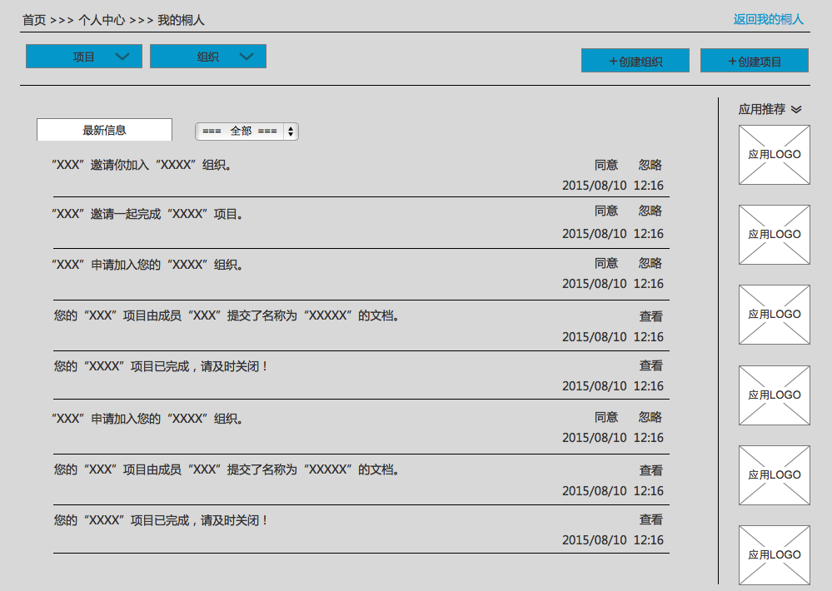

桐人首页主要由四大部分组成，项目与组织的管理、创建项目&组织、信息提醒、应用推荐

管理项目包含俩个主要模块：我创建的项目、我承接的项目

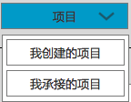

管理组织包含俩个主要模块：我创建的组织、我参与的组织

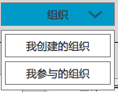

创建功能，以创建项目与组织为主



信息提醒包括了最新信息提醒综合，同时可对信息进行类别筛选



同时用户可对信息进行相应的操作，同意，拒绝，查看，删除等；

组织信息：

1. “xxx”邀请您加入“xxx”的组织；

注：组织的创建者发送给受邀请人；受邀请人会有同意，拒绝两种操作；

1. 点击同意，组织内所有成员会收到“xxx”加入了“xxx”组织；
2. 点击拒绝，组织创建者会收到“xxx”拒绝加入“xxx”组织；

2. “xxx”申请加入您的“xxx”组织；

注：桐人用户发送给组织创建人；组织创建人会有同意，拒绝两种操作；

1. 点击同意，组织内所有成员会收到“xxx”加入了“xxx”组织；
2. 点击拒绝，桐人用户会收到“xxx”拒绝加入“xxx”组织；

3.

注：新加入成员点击同意后，发送给所有组织成员；消息可以删除；

4. “xxx”拒绝加入了“xxx”组织；

注：情形详见1和2；可以删除；

5. “xxx”退出了“xxx”组织；

注：组织成员发送给组织创建者；组织创建者会有同意，拒绝两种操作；

1. 点击同意，组织内所有成员会收到“xxx”退出了“xxx”组织；
2. 点击拒绝，该组织成员会收到“xxx”拒绝您退出“xxx”组织；

6. “xxx”解散了“xxx”组织；

注：组织创建者点击解散组织后，发送给所有组织成员；消息可以删除；

7. 您已被“xxx”组织删除；

注：具有删除权限的成员点击删除后，发送给被删除成员；消息可以删除；

8. “xxx”组织的成员“xxx”提交了“xxx”的文档；

注：发送给所有组织成员，会有查看操作；点击查看，进入该组织内我的资源页面；

9. “xxx”组织的成员“xxx”给您分配了“xxx”的任务；

注：具有分配任务权限的成员发送给任务执行者；任务执行者会有查看操作；

点击查看，跳转至该组织我的任务列表中；

1. “xxx”组织的成员“xxx”给您退回 “xxx”的任务；

注：具有退回任务权限的成员发送给任务分配者；任务分配者会有查看操作；

点击查看，跳转至该组织我的任务列表中；

1. “xxx”组织的成员“xxx”给您重发了“xxx”的任务；

注：具有重发任务权限的成员发送给任务执行者；任务执行者会有查看操作；

点击查看，跳转至该组织我的任务列表中；

1. “xxx”组织的成员“xxx”给您提交了“流程名称”的申请；

注：组织成员发送给具有审批权限的成员；具有审批权限的成员会有查看操作；

点击查看，跳转至该具有审批权限的成员我的审批列表中；

1. “xxx”组织的“xxx”处理了您提交的“流程名称”的申请；

注：具有审批权限的成员处理审批后，发送给提交审批组织成员；提交审批成员会有查看操作；

点击查看，跳转至该提交审批成员我的申请列表中；

14. “xxx”组织的成员“xxx”给您发送了消息；

注：会有查看操作；点击查看，跳转至我的消息列表中；

项目信息：

1. “xxx”放弃了“xxx”的项目；

注：发送给所有组织成员；

1. “xxx”结束了“xxx”的项目；

注：发送给所有组织成员；

1. “xxx”对“xxx”项目进行了项目延期申请；

注：发送给所有组织成员；

1. “xxx”创建了“xxx”项目的“xxx”子任务；

注：具有项目创建权限成员创建项目后，发送给参与该子任务的组织成员；组织成员会有查看操作；点击查看，跳转至该组织我的任务列表中；

1. “xxx”项目的成员“xxx”提交了“xxx”的文档；

注：组织成员上传文档后，发送给所有组织成员；组织成员会有查看操作；

点击查看，跳转至该组织我的资源列表中；

1. “xxx”项目的成员“xxx”给您分配了“xxx”的子任务；

注：具有分配任务权限的成员发送给任务执行者；任务执行者会有查看操作；

点击查看，跳转至该组织我的任务列表中；

1. “xxx”项目的成员“xxx”给您转发了“xxx”的子任务；

注：具有转发任务权限的成员发送给任务执行者；任务执行者会有查看操作；

点击查看，跳转至该组织我的任务列表中；

8.“xxx”组织/个人想要承接您的“xxx”项目；

注：组织的创建者或个人发送给项目创建者；项目创建者会有查看操作；点击查看，跳转至桐人申请承接项目列表；

应用推荐，是第三方产品以API方式接入应用集中，组织用户可通过付费方式来选择其中任意一款第三方应用。

个人用户第一次进入桐人时，看到一些项目的推荐，用户可申请承接其中任意一个项目，推荐项目规则为大数据匹配承接用户-个人信息中的职业与其所在公司所在的行业进行匹配，此为预留接口，见下图：

推荐数据来源：金桐网迭代会提供项目入口，会有未承接项目列表，调前六条数据；

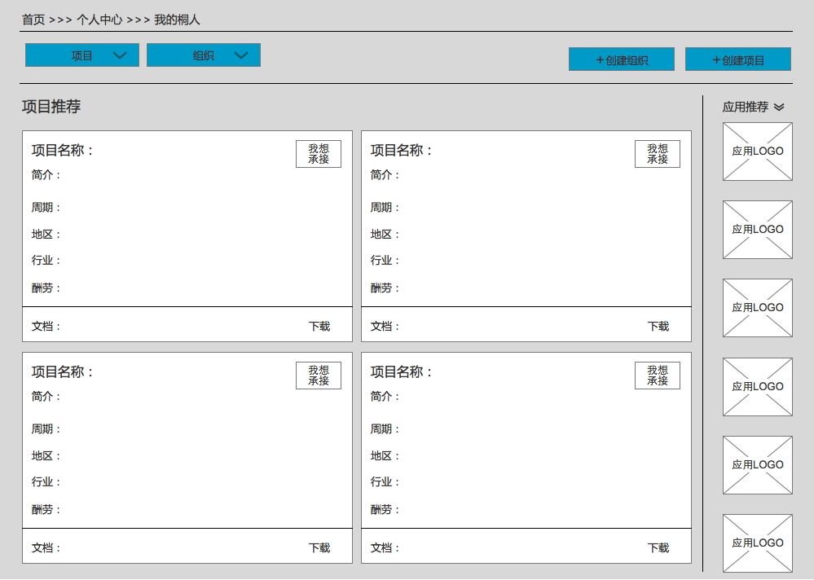

* 1. 创建项目

创建项目流程图（金桐项目需求）：（见下图）

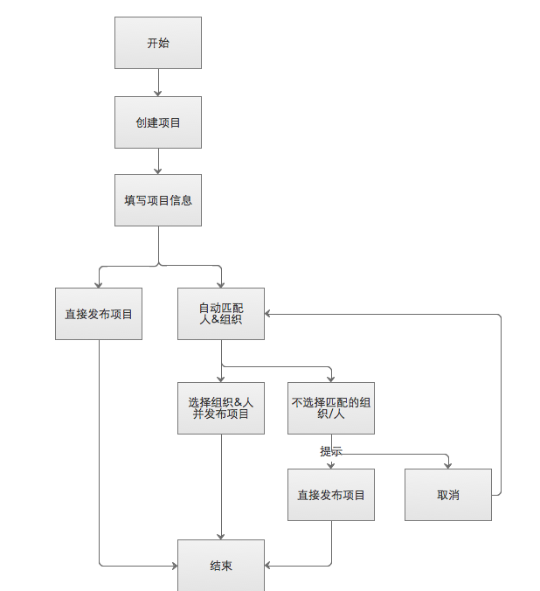

创建项目是桐人工具中主要的功能之一，是金桐网任何个人用户及组织用户在使用桐人工具时都具备的功能，是金桐网用户发出需求的入口，需求会在现有WEB端发现中进行显示。

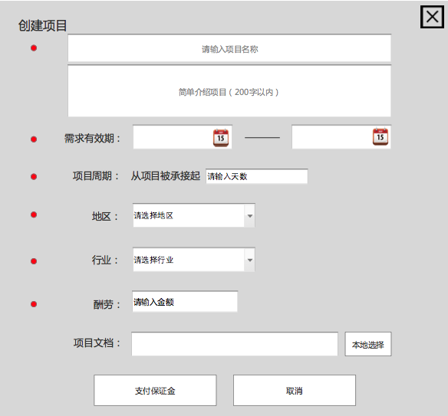

创建项目共分为3个步骤，第一步骤见上图，主要以填写项目信息为主，包括项目名称，项目简介，有效期、项目周期、地区、行业、项目报酬，上传项目文档5项，具体以上5项的数据要求，请查看本文档2.1章节。

注：此处需留有未来可支付保证金的接口

填写完成信息后，点击“取消”按钮，或页面又上角关闭按钮，取消当前操作，这时系统会以提示框方式，提示“您确定要取消创建项目？”点击确定即返回之前页面，点击取消即关闭该提示框（见下图）。

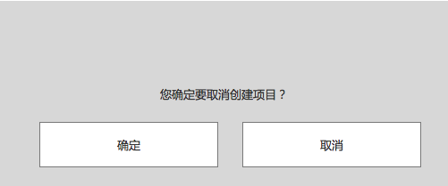

当点击下一步时，页面跳转至创建项目提示是否匹配页面见下图

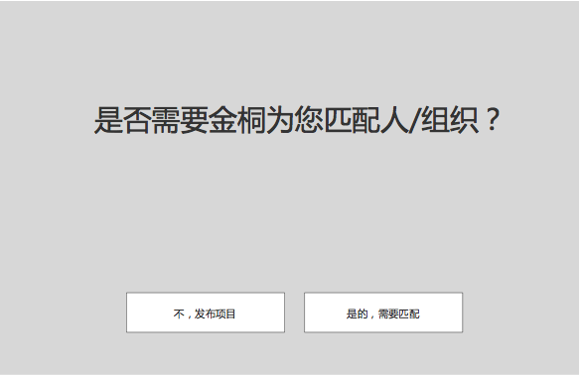

系统自动提示提示俩个选择“发布项目”&“需要匹配”，选择发布项目则该项目信息即发布至金桐网需求中；选择需要匹配则通过用户填写的项目信息与金桐网大数据进行匹配，显示以下页面

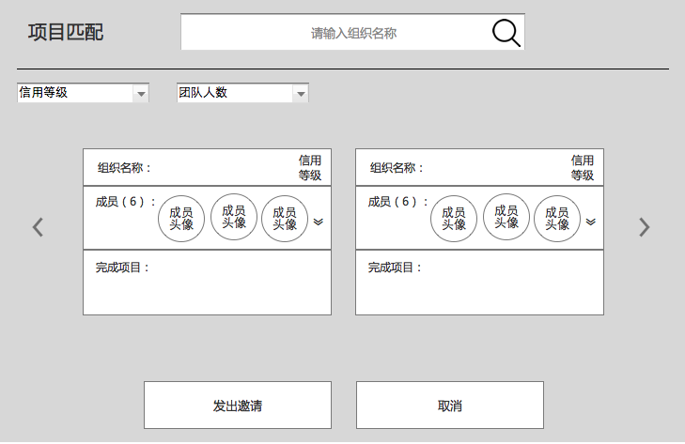

用户可自行在搜索栏里输入信息，可找到自己需要的人或组织，页面下面为通过金桐大数据推荐的组织或个人，用户可复选匹配出的信息，也可对结果进行信用等级&人数上的筛选，选中内容后，点击“发出邀请”即对选中的人或组织发出任务邀请且将项目信息发布至金桐平台上，点击取消则提示，您是否取消匹配直接发布项目，点击确定该项目信息即发布至金桐网平台上，点击取消则回到匹配项目信息页面中。

至此创建项目流程结束！

注：在创建项目时，系统自动给该项目分配一个ID，此ID为该项目唯一标识，删除该项目此ID即删除，不可复用。

创建项目后，项目详情展示在金桐网进行展示，此为930后金桐网迭代需求。

* 1. 创建组织

创建组织流程图：

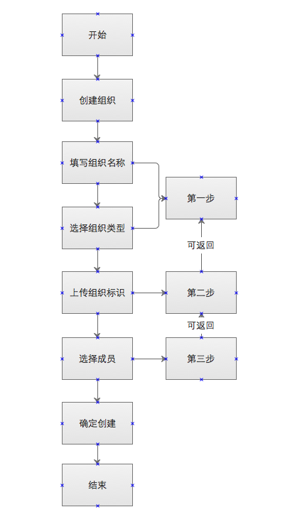

创建组织，是桐人产品中十分重要的功能，是一个项目在一人之力不可完成时，个人用户可通过金桐网来邀请人或组织，一起完成该项目而临时组建的团体。创建组织分为三个步骤：填写组织信息、上传组织标识、邀请组织成员。

填写组织信息（见下图）

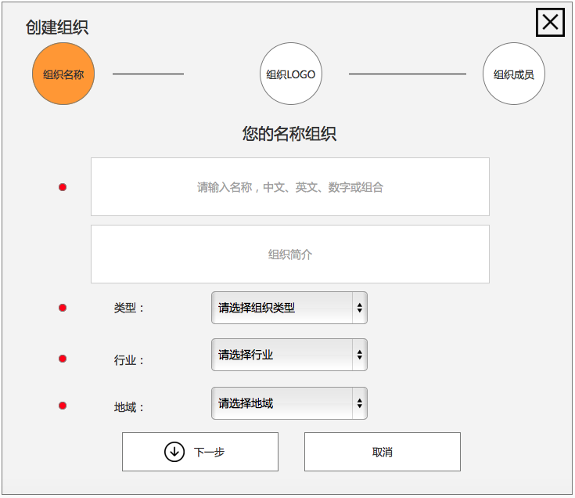

选择组织类型为必选项，组织名称数据项要求请参加本文档2.1章节。点击下一步，即进入组织LOGO设置页面中，点击取消或点击页面右上方关闭按钮，即提示您确定放弃创建组织，点击提示页面中确定即关闭创建组织页面，返回之前页面，点击提示页面中取消即关闭当前提示页。（见下图）

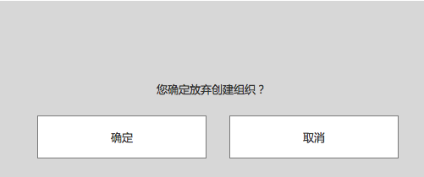

上传组织标识（见下图）

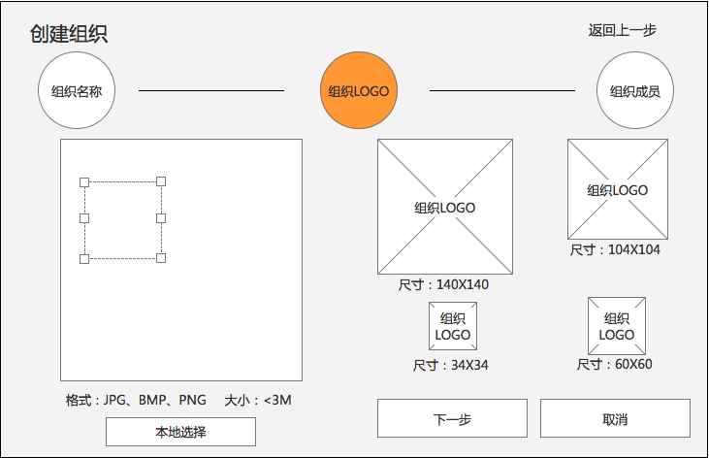

组织LOGO格式要求为JPG、BMP、PNG，图片大小为小于3M，用户上传图片后，自动生成四种图片尺寸，用户可在上传图片后，对图片所选区域进行选择与放大缩小功能。点击返回上一步即回到填写组织名称页面，该页面需保留之前填写完的信息，点击下一步即进入选择成员页面，点击取消即提示，您确定放弃创建组织？点击确定即返回发起创建页面，点击取消即关闭提示页。



选择组织成员（见下图）

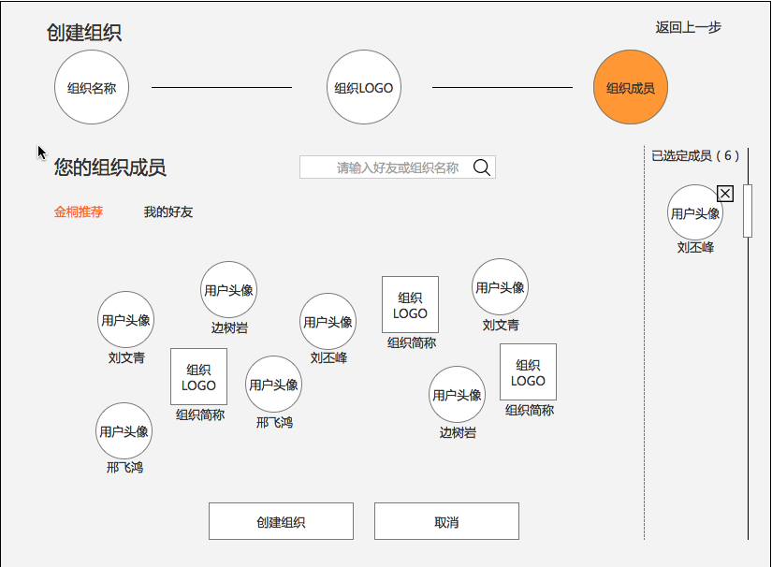

创建组织最后一步是选择成员组织，即为邀请金桐用户加入我的组织，页面默认显示金桐推荐内容，是金桐推送出的个人用户与组织，数量为每页显示若干个，随机展示，点击“换一换”可更改当前显示的组织或个人用户，用户鼠标移入用户头像或组织LOGO时，会显示所选内容的简单介绍，鼠标移出头像即关闭内容简介；页面中的搜索功能是对金桐个人用户与组织用户数据的定向搜索功能；

点击我的好友，默认是将我的好友列表显示出来，同时可按我的目录和我的标签来进行筛选，见下图：

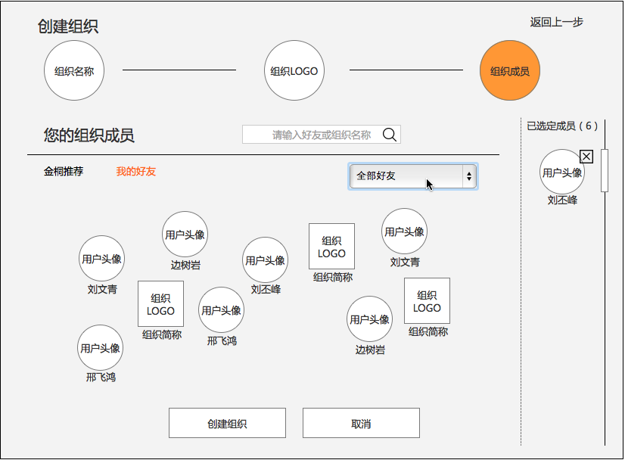

用户点击取消，系统提示（见下图）：点击“确定”即返回发起创建组织页面，点击取消，即返回当前页面

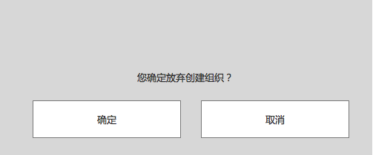

用户点击创建组织，系统即提示“您确定要创建名称为“xxxxxx”的组织吗？”（见下图）

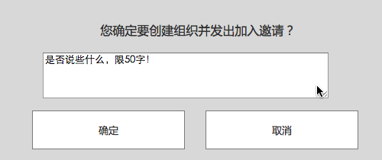

点击取消，即关闭当前提示页面，点击确定即创建组织，并提示创建组织成功！用户可选择查看组织，也可选择返回发起创建组织页面。（见下图）

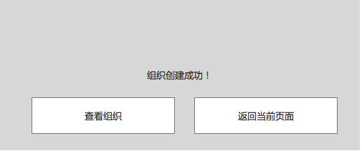

注：创建组织后，组织内容详情在金桐网进行展示，此为930后金桐网迭代需求。

* 1. 我创建的项目

我创建的项目是针对我创建发布，由其他金桐个人用户或组织用户已承接或未承接的项目，主要分为俩个部分：我发出的项目已经被其他组织或个人承接了；我发出的项目还没有被承接俩种状态。

从页面顶部项目部分中通过选择进入我创建的项目，进入我创建的项目中，看到的为项目列表页面，包括了已被承接的、未被承接的项目及已过期的项目、可进行项目类型筛选，见下图：

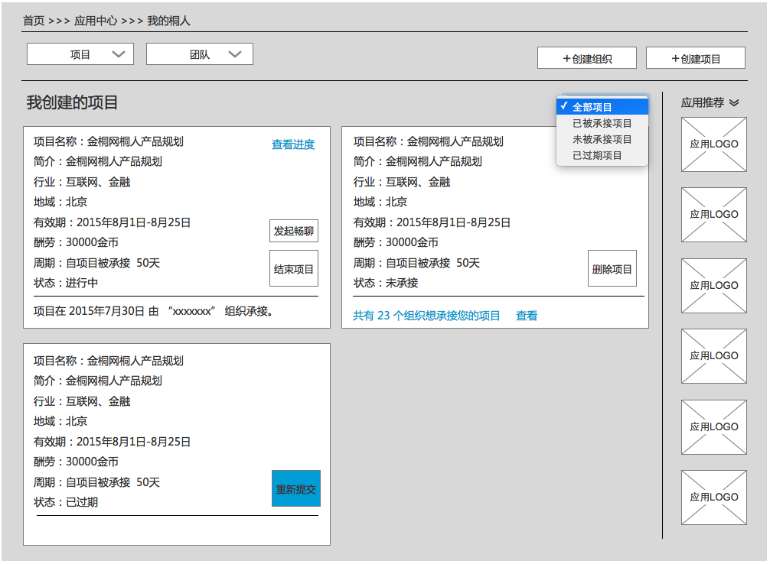

* + 1. 已被承接的项目

作为项目的发布者，用户可与承接项目组织或个人使用畅聊工具进行沟通，可关闭该项目，也可直接查看进度，可点击组织名称进入组织页面，查看组织成员与任务分解，见下图：

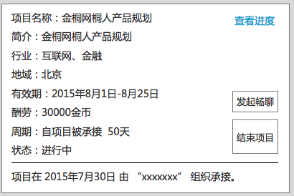

可查看项目进度及查看项目进行中上传的文档，如下图：

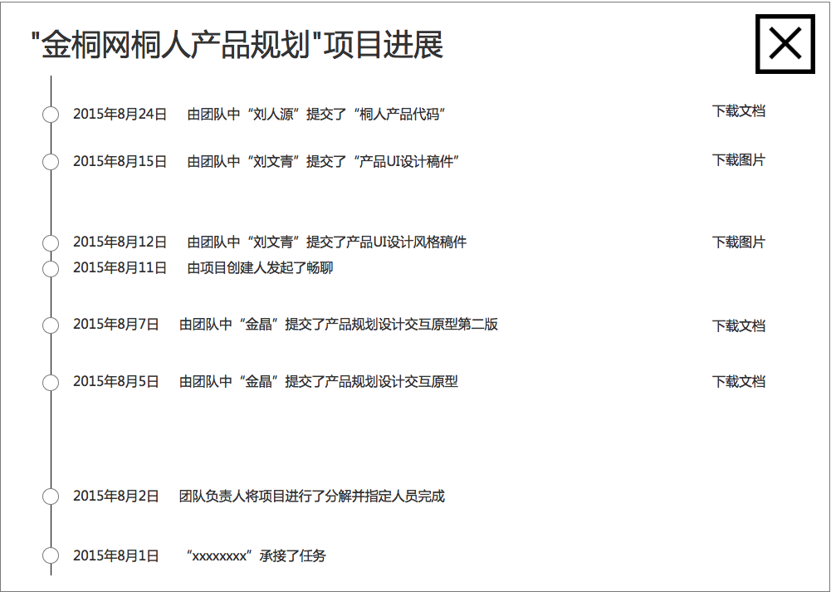

该页面为项目日志，从“XXX”承接项目开始，分解任务、提交文档、发起畅聊、需全部进行记录，记录时间格式为年月日时分；

查看承接组织中情况页面，见下图：

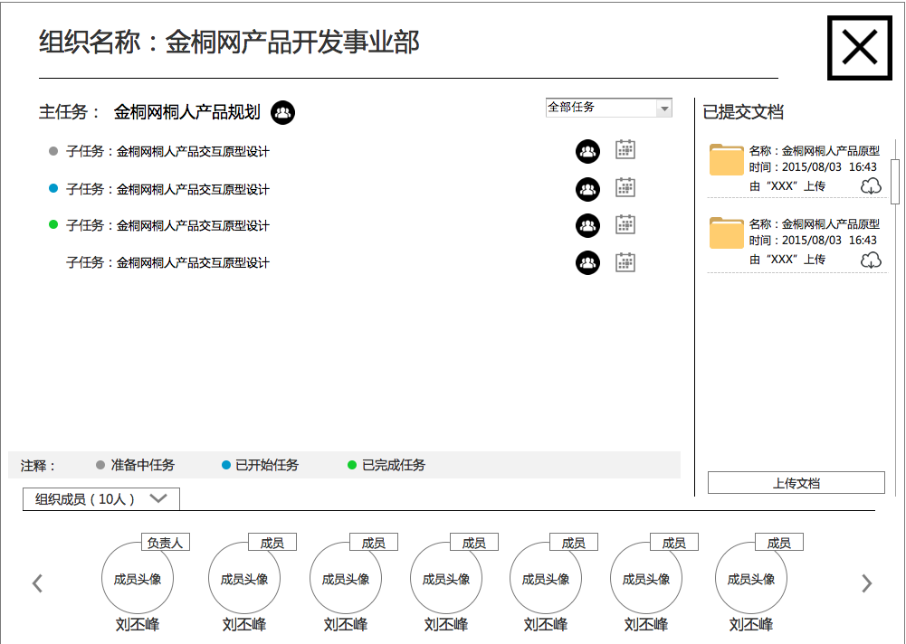

* + 1. 未被承接的项目

项目创建者可在该项目未被承接的前提下，删除该项目，项目一旦被承接即不可被删除，见下图：

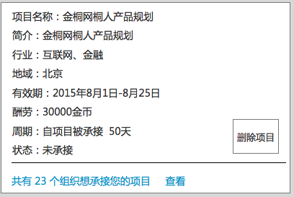

用户可查看哪些组织和个人申请想承接该项目，可通过畅聊功能与申请的组织或个人进行沟通，确定合作即项目被该组织或个人承接，可选择多个组织或个人承接项目，见下图

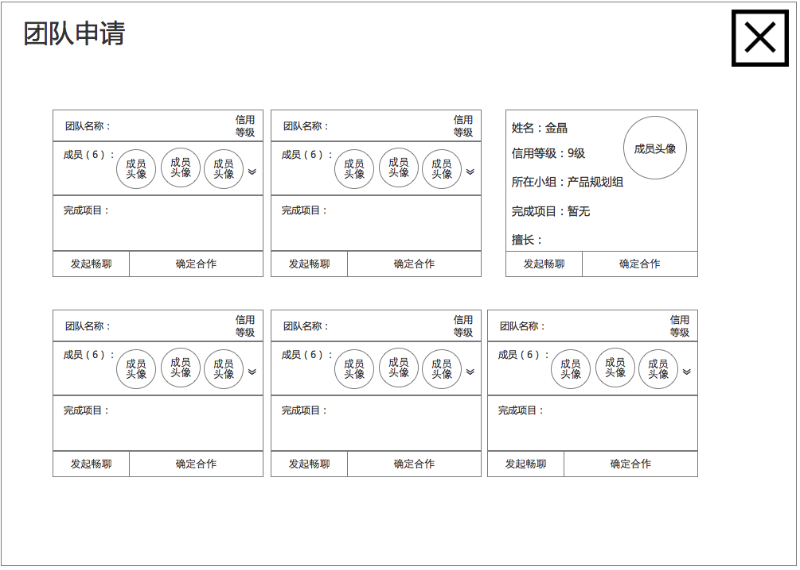

注：承接项目从金桐网进行承接，承接时可选择用户创建的任意一个组织承接，承接后项目发起人会收到此申请消息，此为930后金桐网迭代需求。

* + 1. 已过期的项目

是在发布需求有效期内，未被其他用户或组织承接的项目，称为已过期项目，项目的创建者可对已过期的项目信息进行重新提交，

从新提交过程中，只可更改除项目需求有效期时间与项目简介俩项内容，其他项目不可更改显示上次发布的内容，修改时间后，

用户提交修改信息，系统自动检测支付保证金情况，无问题情况下，提示用户是否发布项目或匹配组织/人，

见下图：

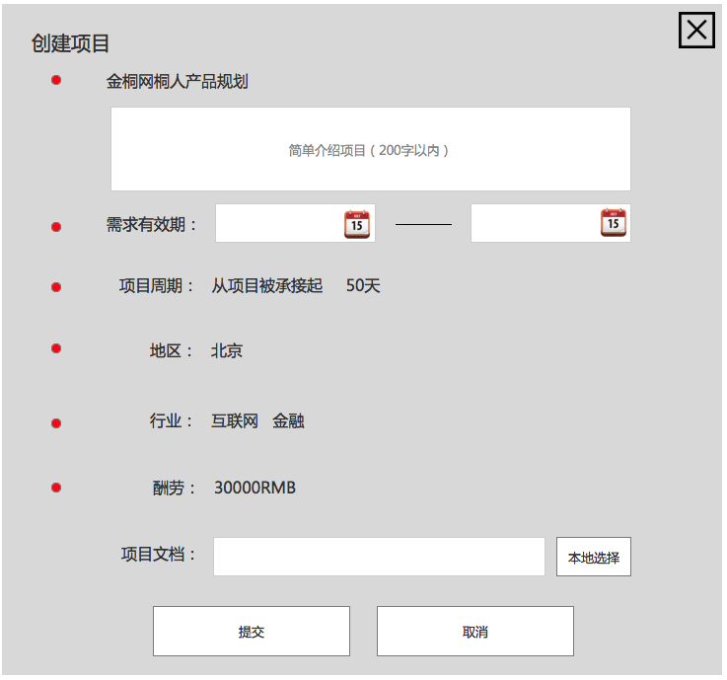

系统检测保证金情况，见下图：

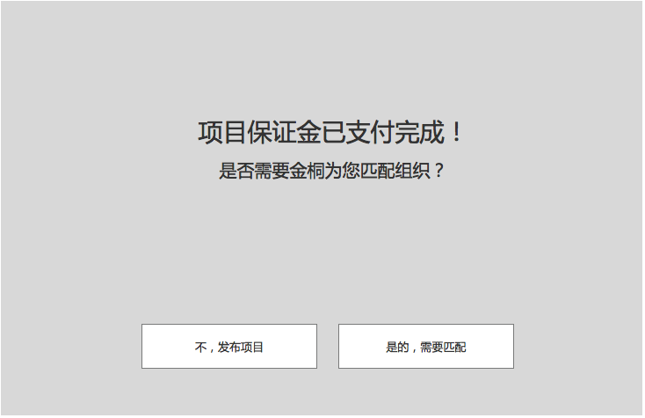

匹配组织/人，发出项目邀请，见下图：

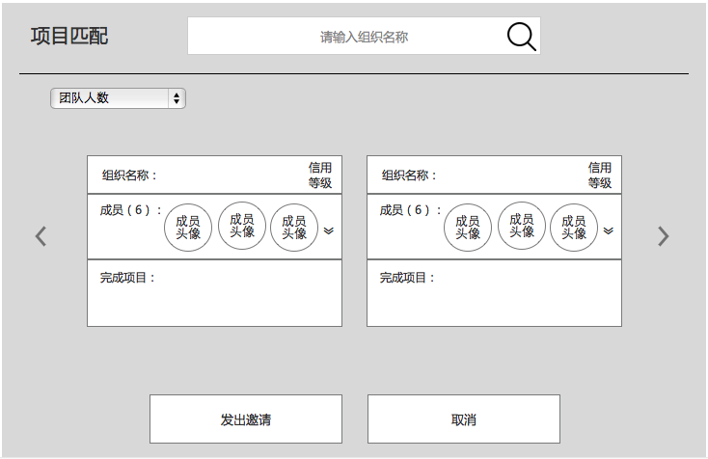

* 1. 我承接的项目

我承接的项目是指其他用户发出的需求，由我进行了承接来完成，我可以是一个组织或个人，组织可进行对项目的任务分解，进入承接的项目可看到承接项目的列表，见下图：

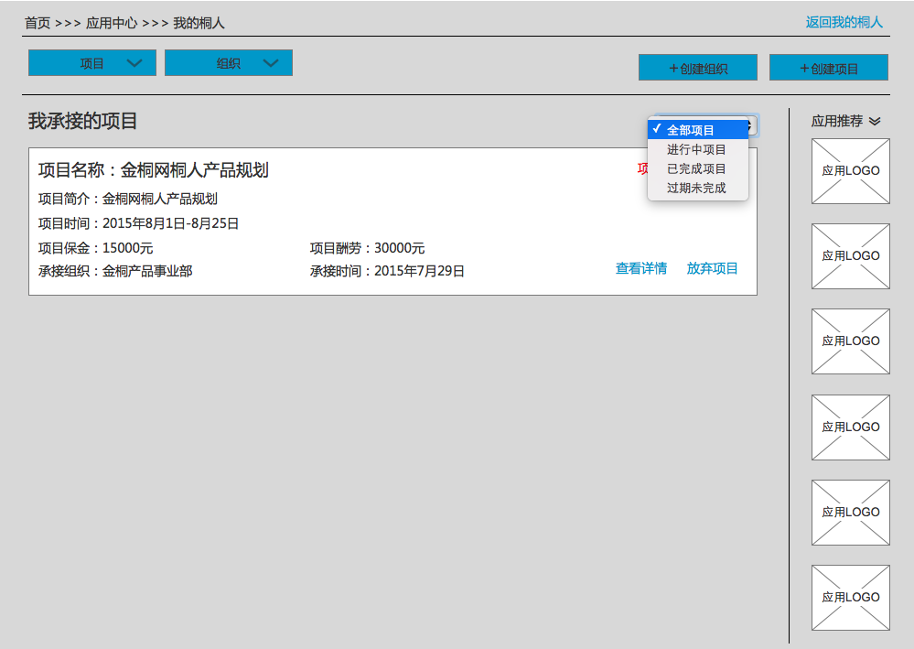

* + 1. 以组织形式承接项目

金桐网项目需求被承接时，会提示用户选择哪个自己创建的组织承接，此次会补充金桐网页面需求

用户可对已承接的项目列表进行筛选，可选择进行中项目、已完成项目、过期未完成，承接项目的组织创建者可管理该项目，可放弃该项目，成员只可查看项目，见下图

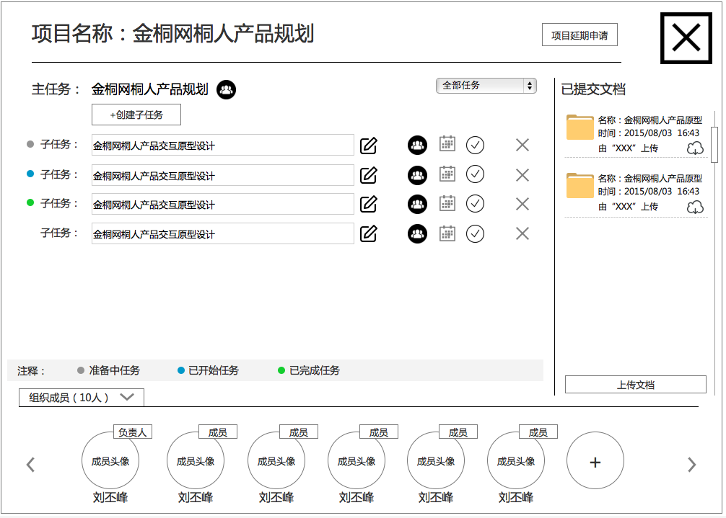

项目详情中项目名称即为主任务名称，主任务是不可更改的，但可由承接项目组织的创建者或管理员指定该项目的负责人，负责人可对主任务进行分解，设置若干子任务，可编辑子任务的名称、指定完成子任务的负责人，制定完成时间，关闭该子任务，删除该子任务，被分配完成子任务的负责人，只可查看时间不可关闭、修改、删除该任务，同时成员可对子任务进行分类筛选，准备中任务、已开始任务、已完成任务，同时可查看已上传的结果文档，但不可下载，文档只有承接项目的组织创建者或该项目的负责人下载，只有承接项目的组织创建者或该项目的负责人可邀请新成员加入该组织中来。

选定负责人页面 设定时间完成页面

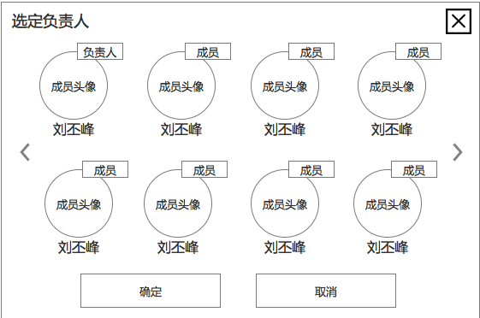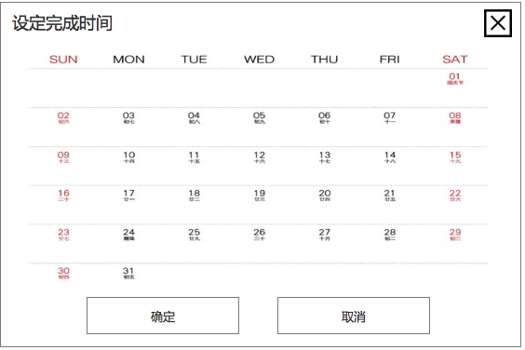

* + 1. 以个人形式承接项目

用户在没有组织时，同样可以承接项目，项目被承接后，用户可以继续邀请其他用户一起完成项目，但需通过创建组织来邀请其他用户。见下图：

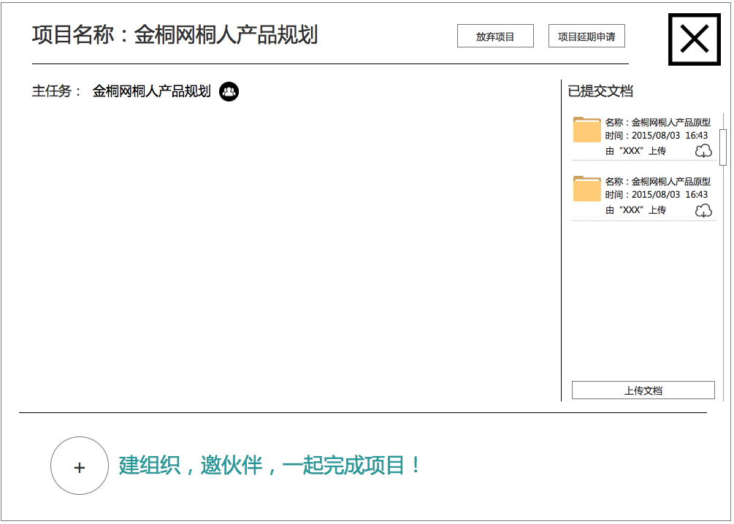

点击建组织，邀伙伴，一起完成项目！即跳转至创建组织的流程中，创建组织流程请参见本文档第二章第四节

* 1. 我创建的组织

我创建的组织是我为了要完成某个项目而成立的临时组织，临时组织随时可解散，但一旦临时组织承接了项目即不可解散组织。我创建的组织，创建者可对组织中的成员、资源进行管理，可进行工作中的协作，并将临时组织认证为真实存在的组织。

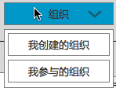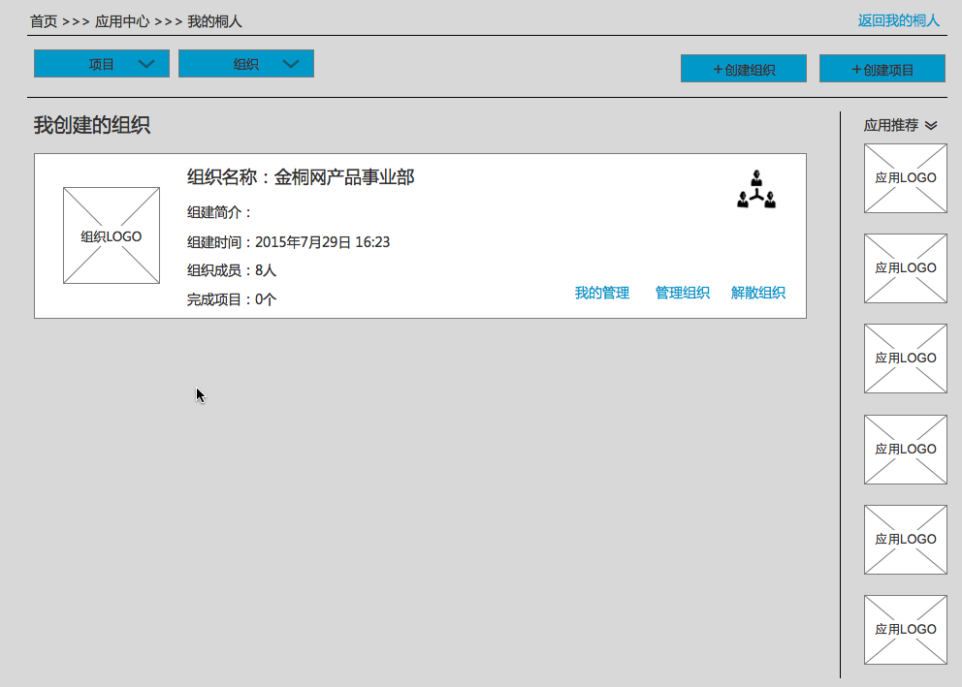

进入创建组织的列表页，可看到我创建的组织，显示组织名称、简介、LOGO、组建时间、组织成员数、完成项目数量，可查看组织结构图，作为创建者可通过“管理组织”按钮进入管理组织页面，点击通过“我的管理”进入到与我相关的内容中，点击解散组织即弹出提示页，是否解散当前组织？点击“确定”当前组织即解散，组织成员即解散，回归金桐网中，组织资源（包括知识、人脉、客户）即删除，但组织成员中自我上传的资源不删除。点击“取消”即关闭提示页面。见下图：

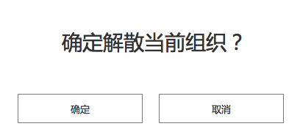

* + 1. 我的管理

即可看做为我作为组织的一员，可进行的功能操作，我的任务、我的资源、我的申请、我的审批、我的考勤、我的消息及我所在组织的概况，

点击查看某个组织的详情，进入到该组织中与我相关的页面，默认显示我的任务页面，页面中集合了来自项目与组织内部的分配给我的任务，见下图：

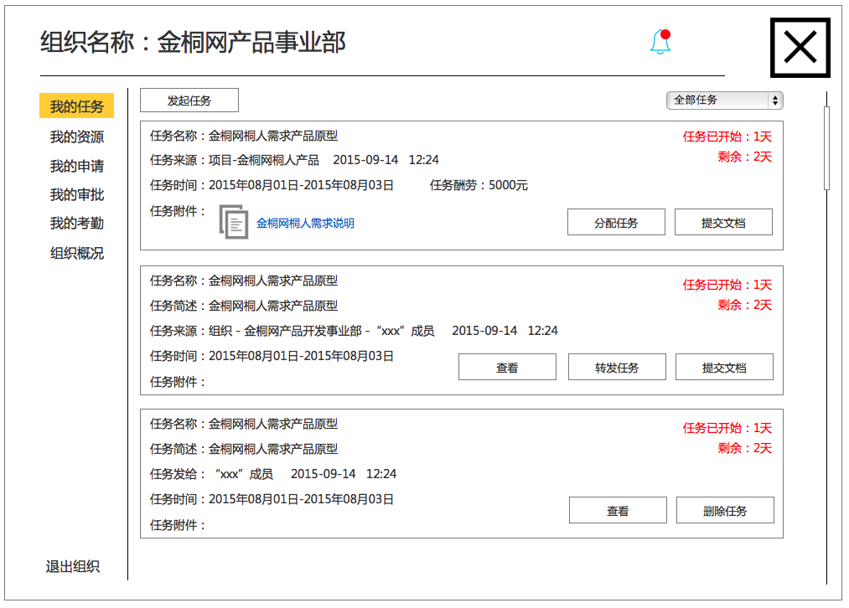

* + - 1. 我的任务

来自项目的任务，任务来源标记为项目-项目名称+任务分配时间，用户根据自己的角色可以继续分解任务或自己提交完成任务的文档，见下图：

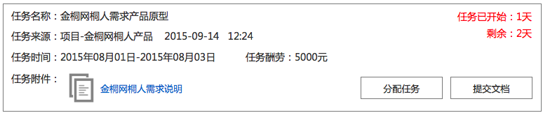

来自组织内部发给我的任务，任务来源标记为组织-组织名称+组织成员名称+任务分配时间，用户可对该任务进行查看、将任务转发给别人或自己提交完成任务的文档，见下图：

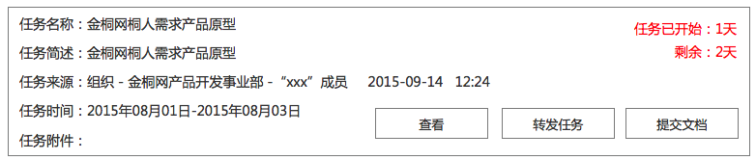

有我发起的组织任务，指定给某位组织成员协作完成，显示任务发给成员名称+发送时间，我可对自己发送的任务进行查看或删除任务，见下图：

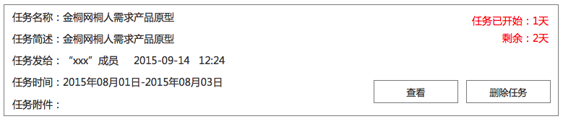

在三种类型的任务中，发起任务、查看、转发任务、提交文档四个组件，下面进行一一说明：

发起任务是组织内部工作协作的一部分，与项目任务不同，该项任务只在组织中进行流转，发起任务成员需先被赋予可发起任务的权利，进入发起任务页面时，需必须填写任务名称、任务描述、时间，上传相关附件为可不填选项，选择组织内部成员去完成该项工作，点击“确定”任务即被发出。点击“取消”则关闭发起任务页面，见下图：

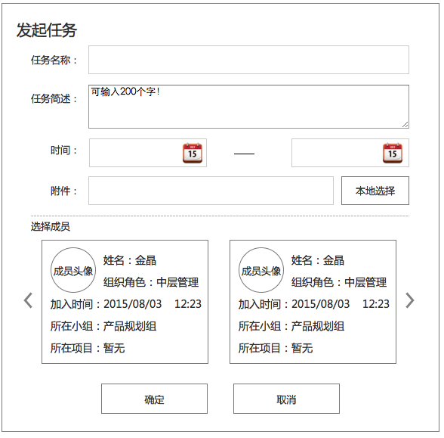

查看任务，以时间轴的方式显示该任务什么时间发出，是否任务被转发，什么时间提交的文档或内容并可下载所上传的内容，见下图：

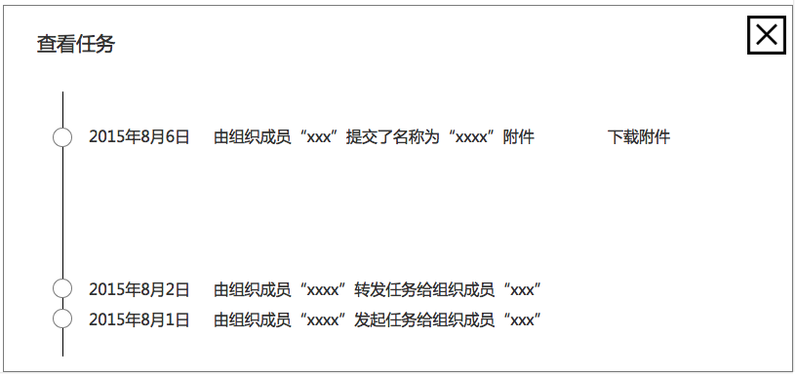

转发任务是在该向任务发生应该由另外的组织成员完成时，将任务转交付给其他组织成员而设立的功能，功能与发起任务页面相同，但转发任务需将任务名称、任务简介、任务时间、附件等信息进行显示，用户可以只选择完成任务的组织成员就可以，见下图：

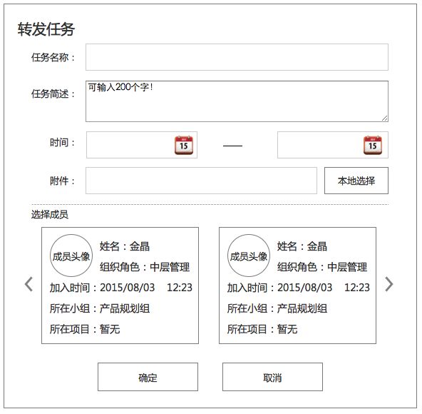

提交文档，组织成员在将任务文档提交上传时，暂时不与四大组件相结合，用户输入文档名称，从本地上传附件，附件类型不限，可以是文档、压缩包、音视频文件等，点击“上传”即文档提交完成，点击“取消”即返回提交文档页面，见下图：

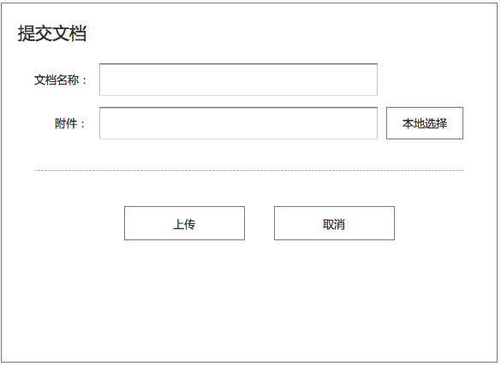

* + - 1. 我的资源

该模块此次版本作为个人上传的文件存储的功能存在，仅个人自己可下载或删除该文档，如删除的文档已上传至组织资源中，即使在个人资源中删除，但组织资源中依旧保留，文档需显示文档名称、由谁上传、什么时间上传及下载功能，见下图：

见下图：

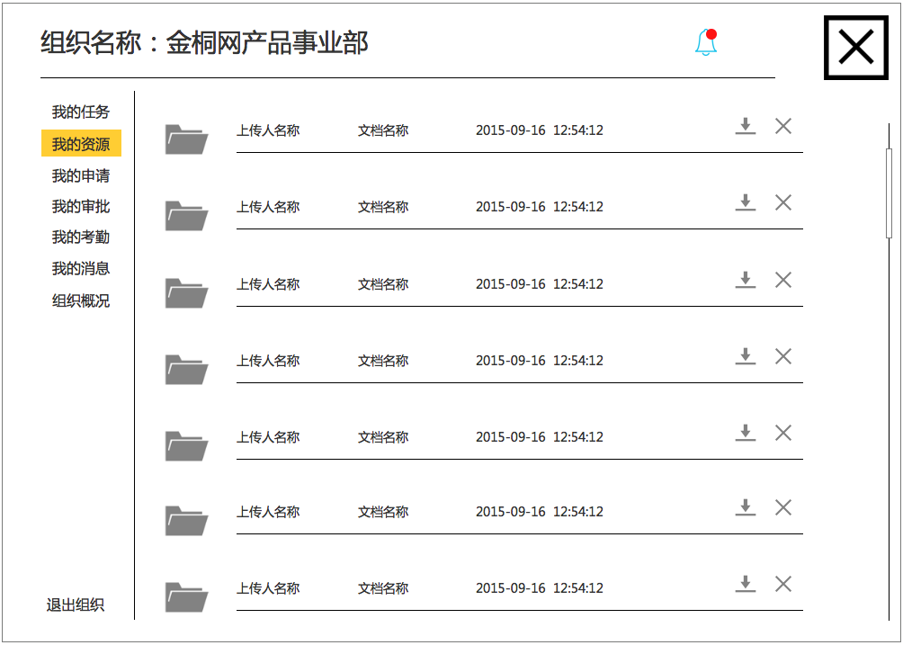

* + - 1. 我的申请

组织创建者或管理员在组织应用中，使用了免费的审批应用模块后，我作为组织中的一员即可以进行一些日常的审批流程，如组织创建者或管理员没在当前组织中启用该模块，则组织成员不会看到该功能TAB，第一次使用我的申请时，系统提示，还没有申请流程，是否新建申请？点击即发起新申请，见下图：

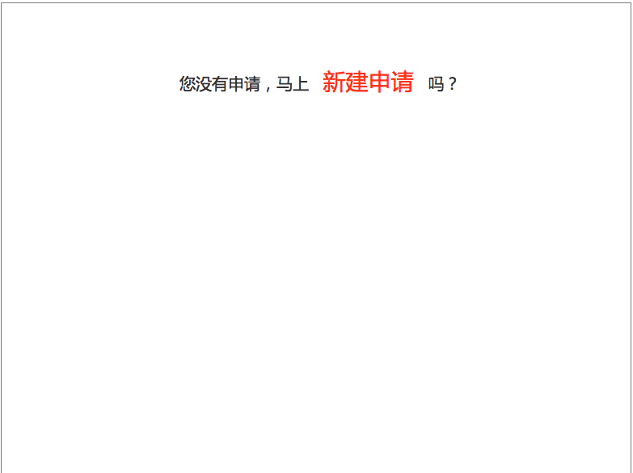

发起新申请，用户选择申请类型，填写申请内容，选择时间三项必填项后，点击“提交申请“该申请即进入审批环节，点击”取消“则关闭新建申请页面返回我的申请页面，见下图：

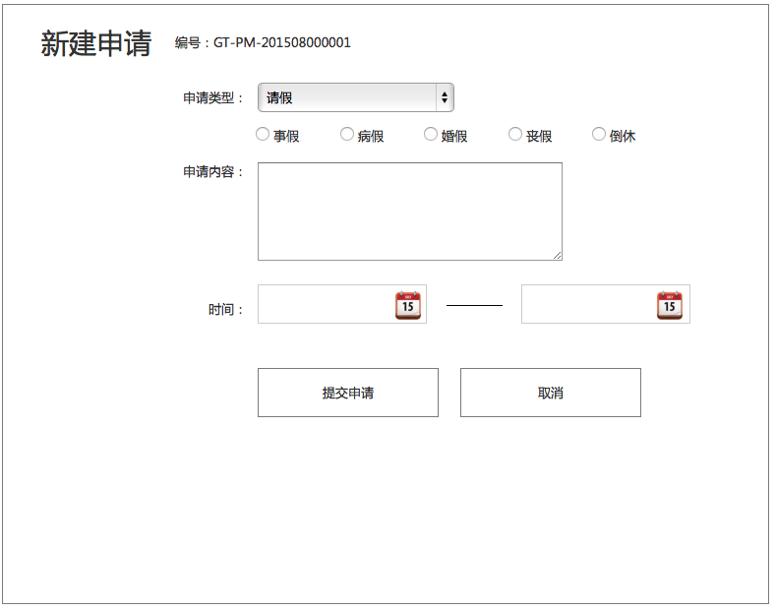

如果我的申请中已经有已经提交的申请，即显示已提交内容，用户可在当前页面发起新的申请，可查看已提交申请进度，可查看已经完结的审批内容，对已提交未被通过第一个审批节点的内容才可进行撤回操作，点击“撤回”系统即提示，确定要撤回该条申请？点击“确定”即该条申请被撤回，点击“取消”即该条申请维持原状态。见下图：

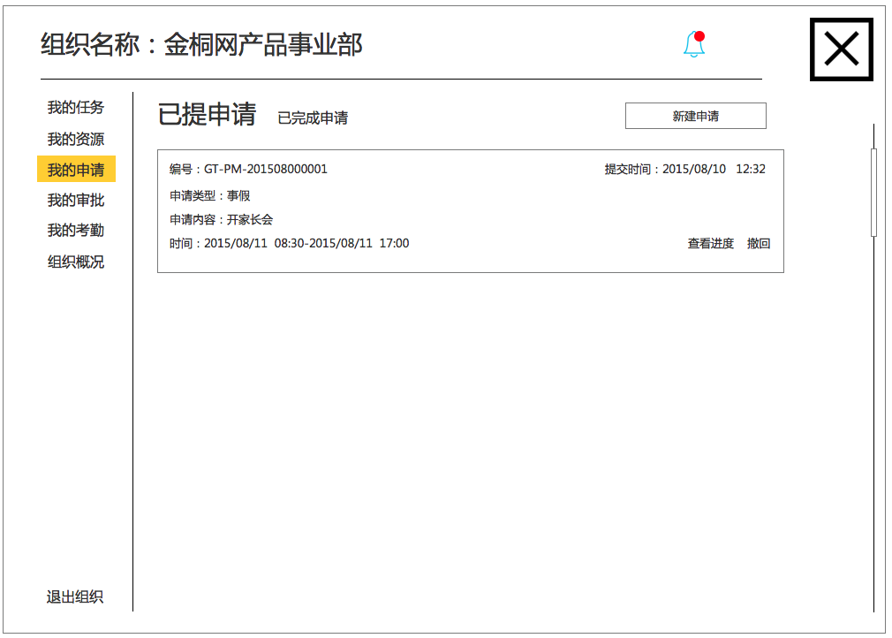

查看进度，为用户可对自己的申请进度进行查看跟踪，见下图：

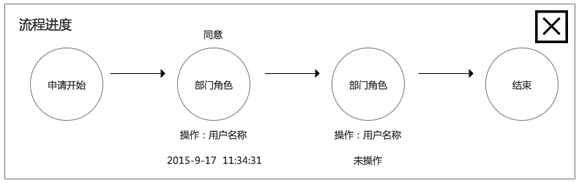

* + - 1. 我的审批

我的审批是设定好的流程中，我作为一个审核环节时，该功能TAB才会显示出来，用户可查看整个审批的进度，进行同意或驳回的操作，同时可对已经审批过的申请进行查看，见下图：

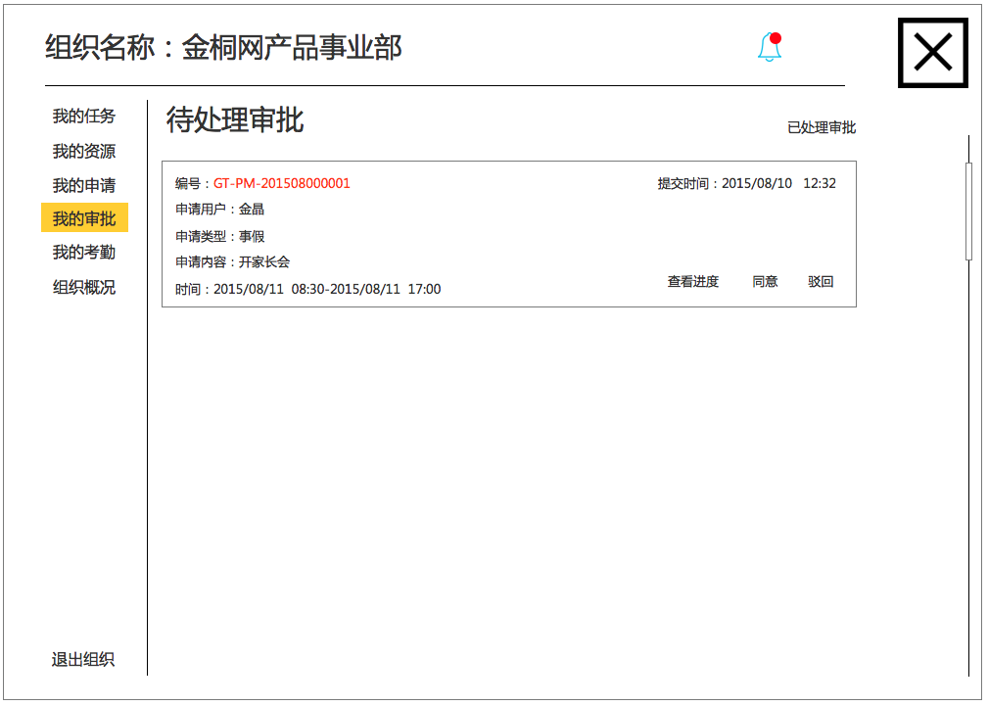

* + - 1. 我的考勤

我的考勤与我的申请、我的审批功能一致，在组织创建者或管理员未启用该免费应用时，我作为组织成员没有该功能TAB，只有所在组织启用了该功能应用模块后才会显示。考勤模块针对个人的操作在WEB端，仅限查询和导出功能，同时对月度考勤进行相应的统计显示，出勤天数、迟到、早退、缺卡进行统计，在每日的打卡记录中，除了显示签到与签退的时间，一并要显示两者之间的小时数，保证工作时长。为了保证考勤的有效性，签到与签退功能只能在APP端完成，见下图：

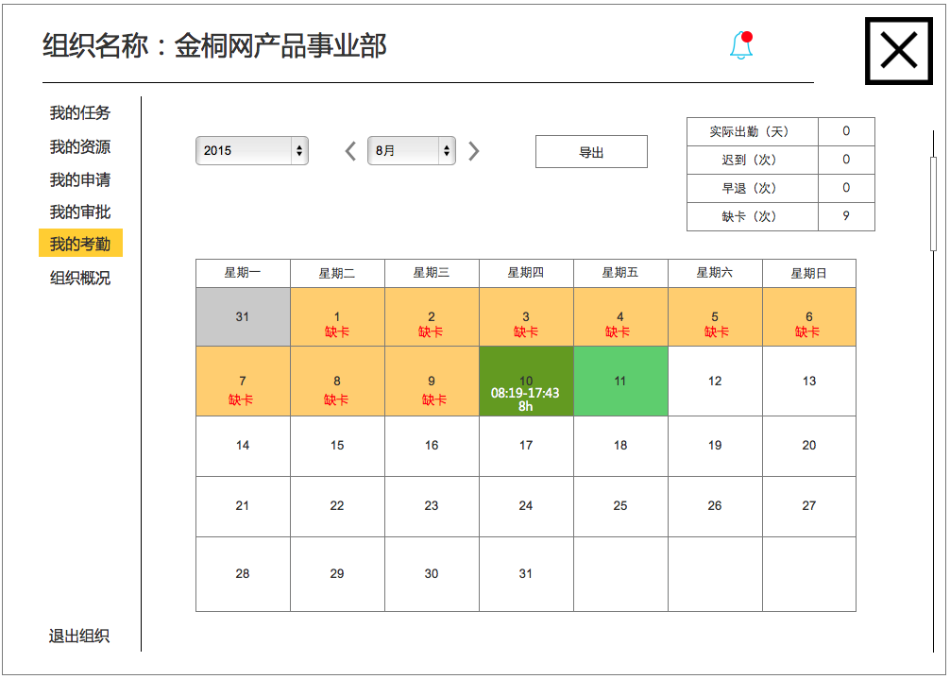

* + - 1. 我的消息

我的消息是基本的信息传递功能，组织创建者或管理员在组织应用中，使用了免费的消息应用模块后，我作为组织中的一员即可以根据权限进行一些消息发送和查看，如组织创建者或管理员没在当前组织中启用该模块，则组织成员不会看到该功能TAB，第一次使用我的消息时，系统提示，还没有消息，是否发送新消息？点击即发起新消息，见下图：

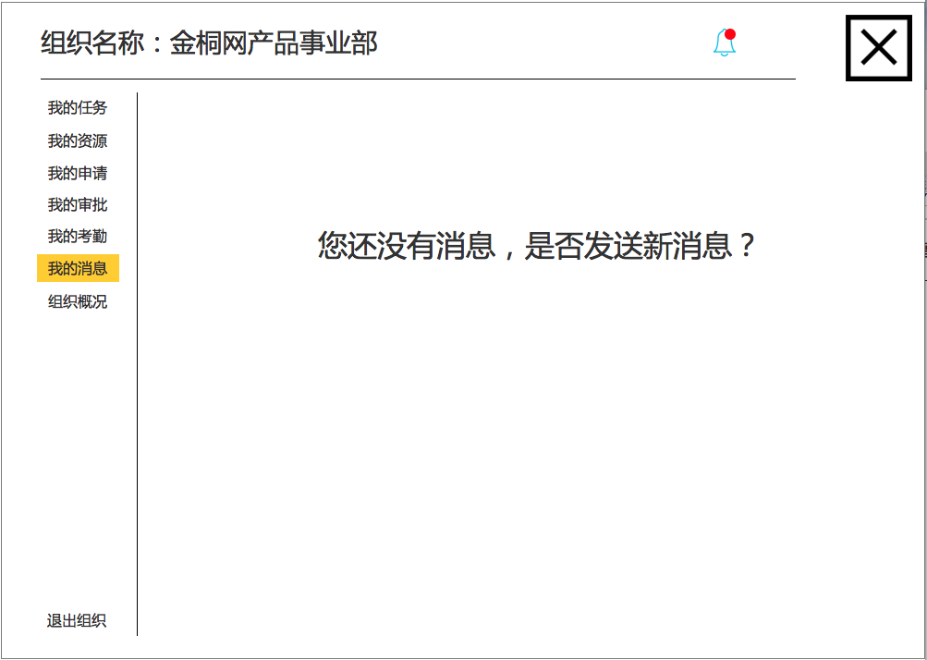

如果已有消息，则显示消息列表，可删除已收到消息，也可新建消息，在页面中设置了消息提醒功能与入口，见下图：



已有消息列表，见下图：

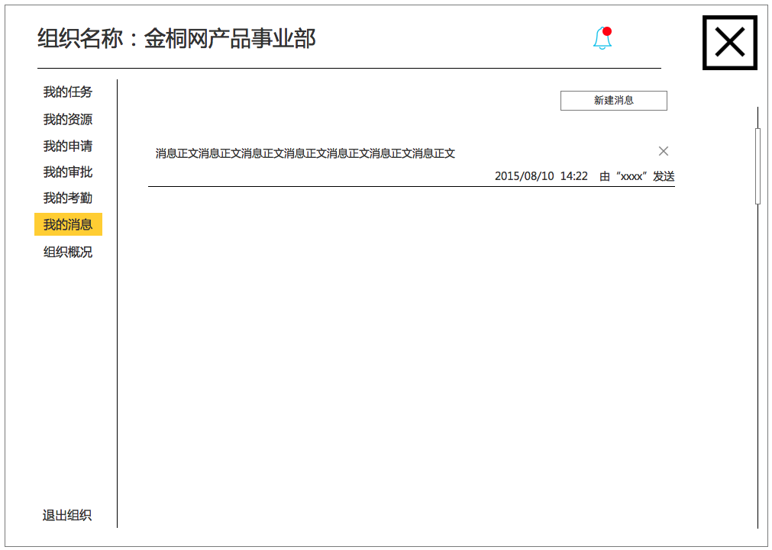

新建消息功能，是只有被分配了权限的成员才可使用，否则只可对消息进行查看，新建消息时，可输入消息内容，字数暂不受限制，发送到可选择整个组织或某个成员，点击“发送”该消息即提示“确定发出该消息吗？”点击“确定”消息被发出，点击“取消”即返回消息发送页，见下图：

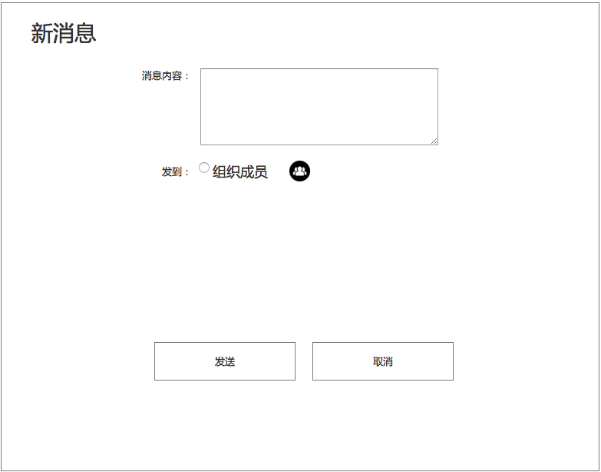

信息提示页面，见下图：

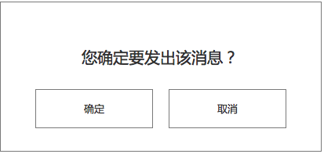

选择发送成员页面，见下图：

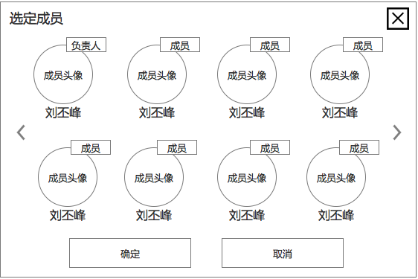

* + - 1. 组织概况

组织成员不仅对组织任务与项目任务完成，需要对组织中的相关信息进行了解，所以组织概况满足了这个需求，在组织概况中，成员可对组织中基本信息、组织当中流转的任务、组织成员、组织当中的文档进行查看，通过权限的设定对组织中的文档可进行不同的操作，见下图：

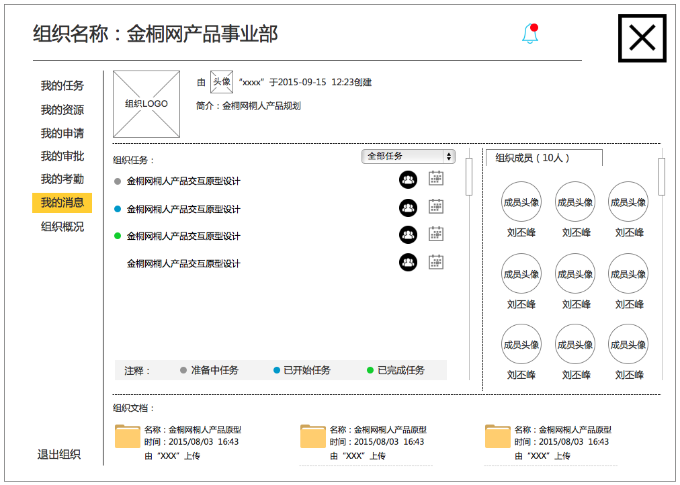

* + 1. 管理组织

即可看到作为的组织创建者或管理者对组织设置、组织成员、成员分组、组织资源、角色权限、组织应用、组织钱包、认证组织、解散组织9个功能模块。默认显示组织设置页面，

* + - 1. 组织设置模块

页面中，可对组织名称、组织简介、组织LOGO进行相应设置修改。组织简介限200字，最低输入字数不限，组织LOGO格式：JPG、BMP、PNG ，大小：<3M，共生成四种尺寸，与现在金桐网相同。见下图：

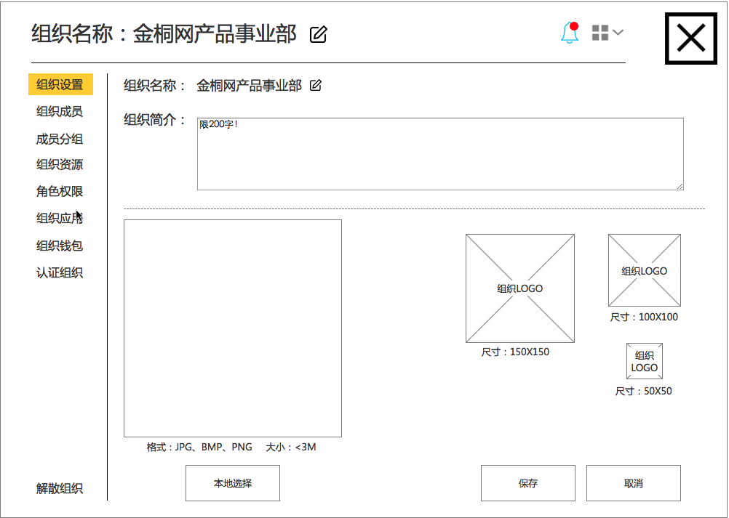

* + - 1. 组织成员模块

页面中主要是针对组织中成员进行查看与编辑，可将某个成员设定成为管理者或负责人，默认成员都为成员角色，角色权限部分会在角色权限模块中进行详细说明，可由组织的创建者或管理员，删除组织成员；

对新申请加入组织的用户进行审核，通过审核，该用户即成为组织成员，忽略即关闭该用户的申请，以上功能，申请退出组织信息，也会出现在该列表中，组织的创建者或管理员，需在48小时内处理该信息，逾期则该成员自动退出，创建者或管理员也可与该成员进行点对点畅聊，最后选择同意或不同意该退出组织申请，见下图：

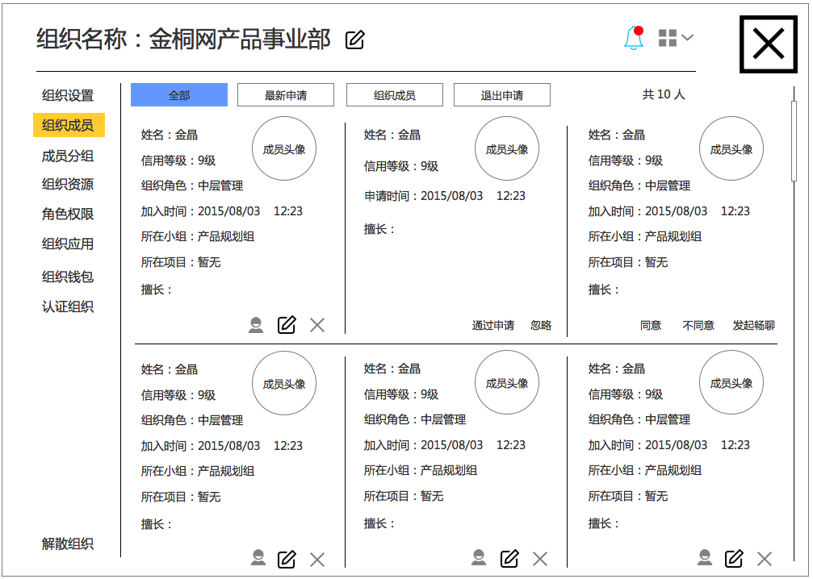

* + - 1. 成员分组模块

组织创建者可自定义创建部门，并可将成员分配到各个部门中，同时也可在部门中创建小组，对部门进行更加细分，创建者/管理员可对部门、小组中的名称、成员进行编辑，可删除某个小组或部门，可创建任意部门或小组，指定其中的成员，一个成员可存在于多个部门或多个小组中。见下图：

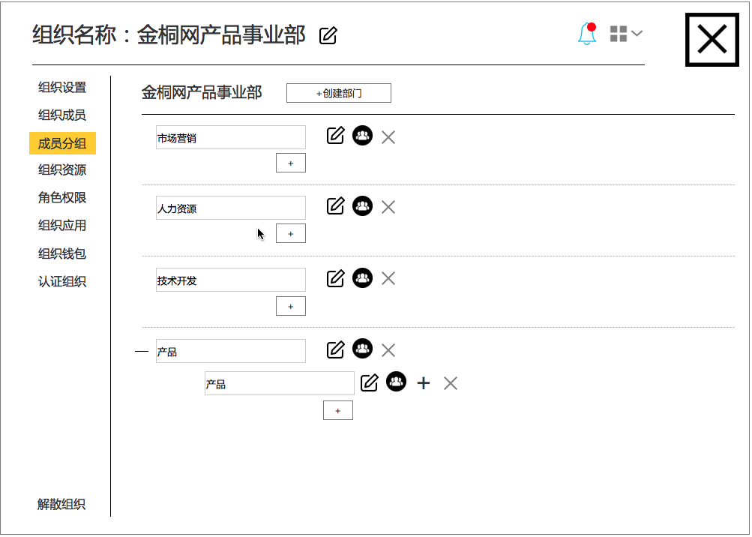

选择成员时，成员为复选，可选择多个成员，点击保存，当前选择即完成。点击取消即关闭当前选择成员弹出页面。见下图：

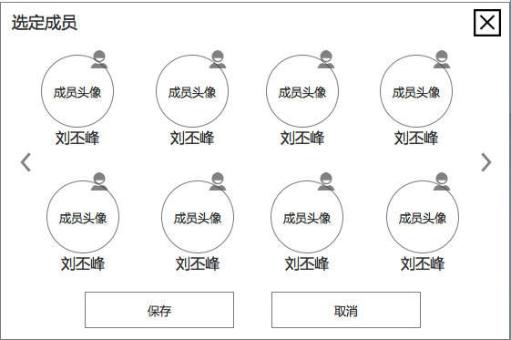

* + - 1. 组织资源模块

该模块此次版本作为个人上传到组织中文件存储的功能存在，组织用户均可下载该文档，文档需显示文档名称、由谁上传、什么时间上传及下载功能，见下图：

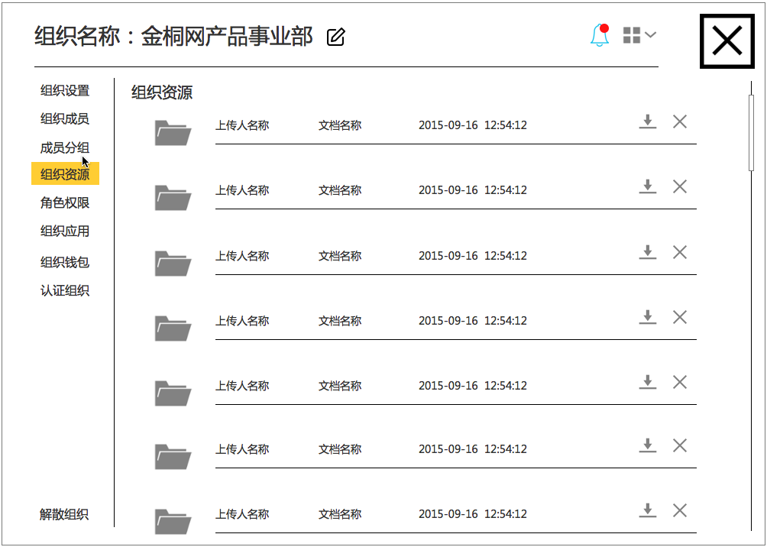

* + - 1. 角色权限模块

是组织创建者或管理员，对创建的组织进行有职位级别来划分，用户可自定义角色并赋予相应权限，默认系统给出四个角色并匹配好权限，用户可在组织成员模块中设置成员的角色，也可自定义角色，并赋予相应权限，见下图：

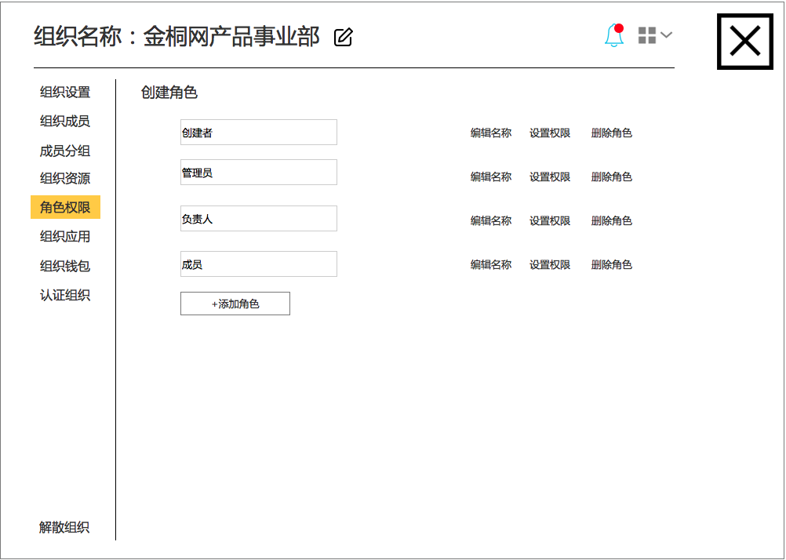

分配权限，见下图：

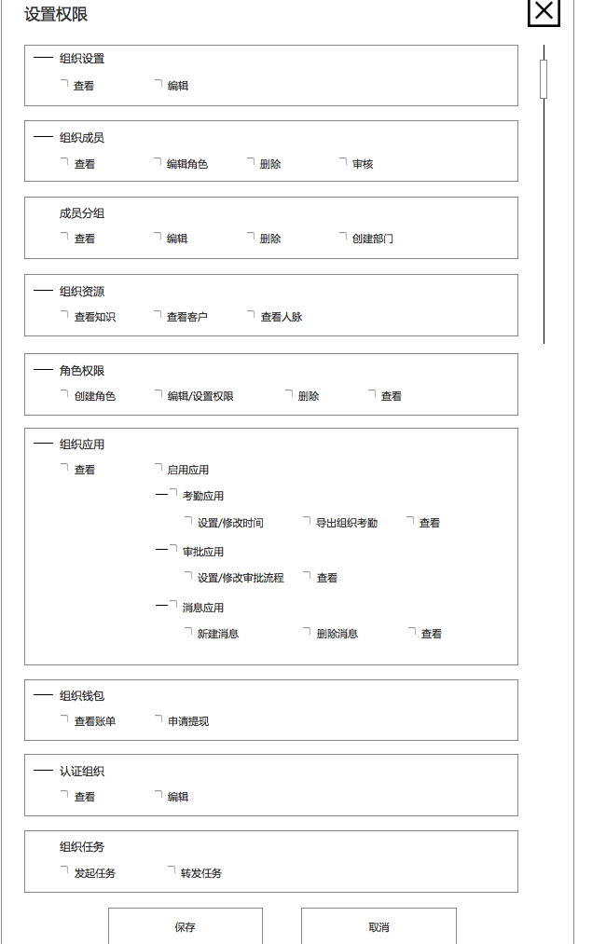

* + - 1. 组织应用模块

分为基础应用与推荐应用，推荐应用是组织用户使用第三方通过API提供软件应用的入口，基础应用是金桐为了满足组织用户基本需求，内置已开发的基本、简单的应用，为考勤模块、审批模块、消息模块，组织的创建者或管理员可启用内置的基本应用，来管理自己的组织；

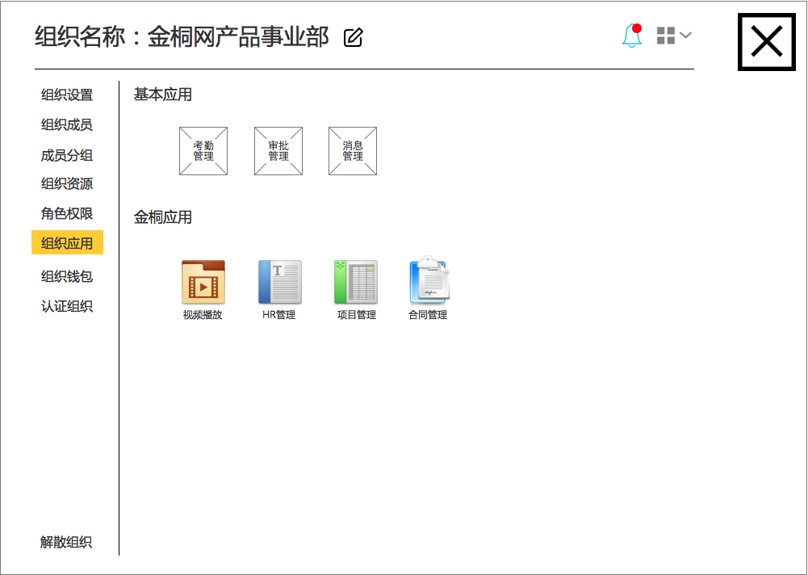

当用户点击应用图标时，系统会自动提示，见下图：

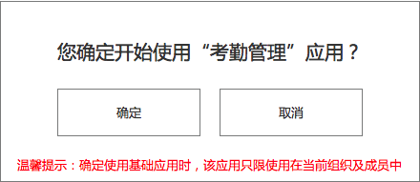

用户点击“确定”时，当前选择应用即被启用，点击“取消”即关闭该提示框，提示框中说明，该应用只限应用于当前组织及组织成员中。

**考勤模块应用：**作为组织的创建者或管理员，可查看以年/月为单位，组织成员各个考勤情况并可单个或整体导出，成员每天的除了见下图：

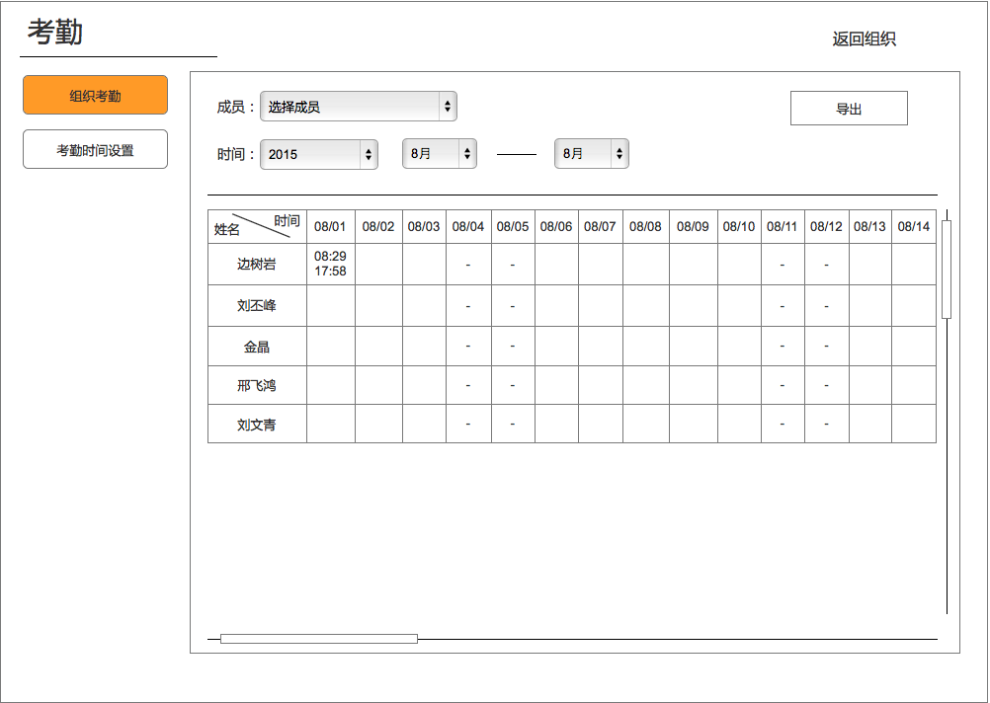

**考勤时间设置，**默认进入是考勤时间列表，显示已经设定好的考勤时间，见下图：

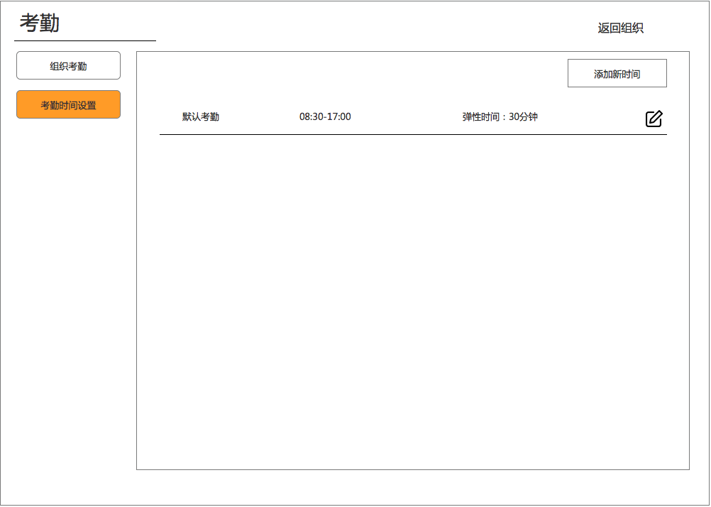

点击“添加新时间”进入考勤时间设定页面中，该页面可以设定考勤名称，时间设定，同时可以是设定弹性时间，点击“保存”所设定的时间保存，点击“取消”，返回考勤列表页面中，见下图：

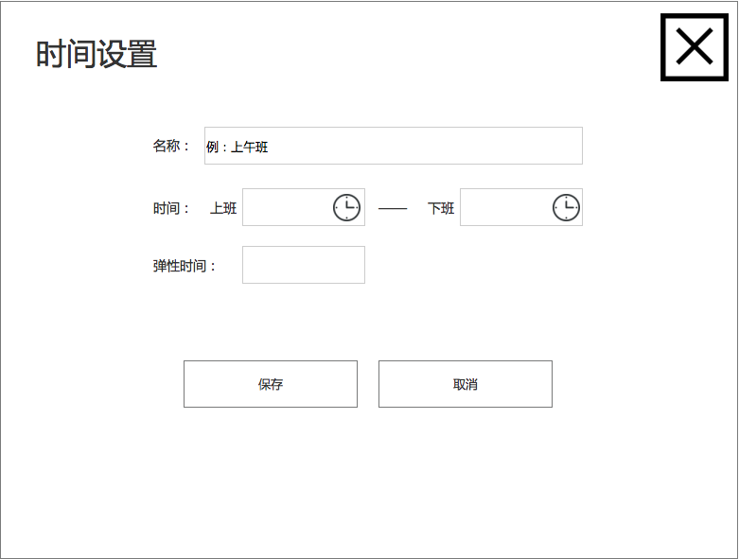

**审批模块应用**是组织用户在组织内进行一些流程性的审批时，所使用的免费应用，用户进入页面，默认提示用户暂无流程，可新建审批流程，见下图：



如果用户以后审批流程，则显示已设定好的审批流程列表，可对已有流程进行删除、编辑和查看流程图，也可新建一个审批流程，见下图：

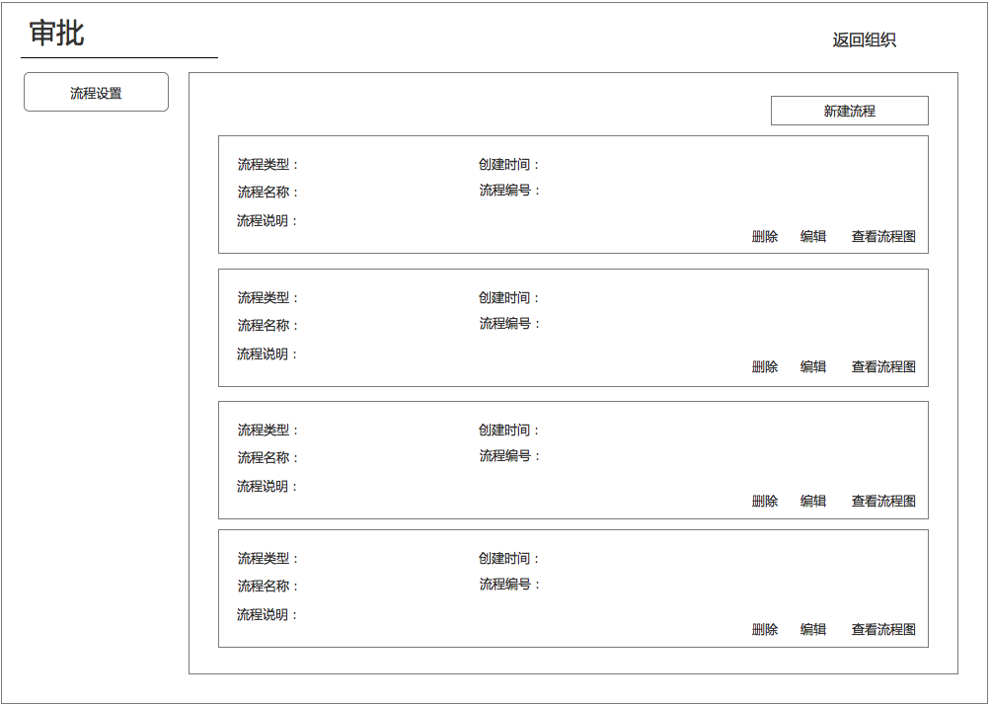

查看流程图，见下图：

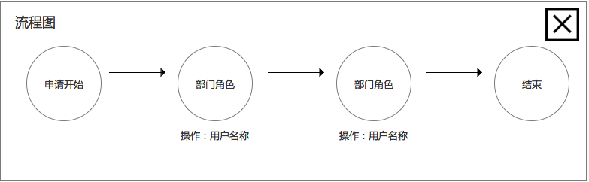

新建审批流程，用户可添加流程类型、设定流程名称、对流程进行简单的描述，之后可根据子自定义流程的审批环节与设定人员，见下图：

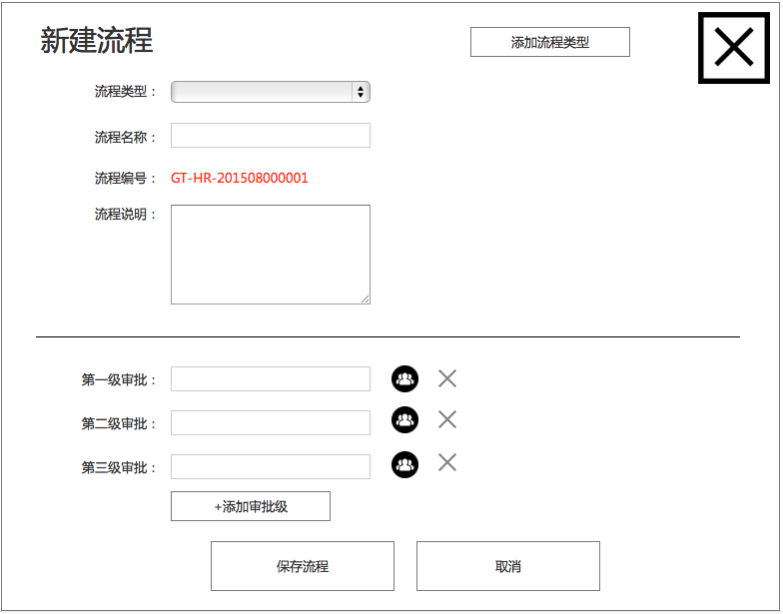

添加流程类型页面：类型名称不可重复，可中文+英文+数字，进行命名。见下图：

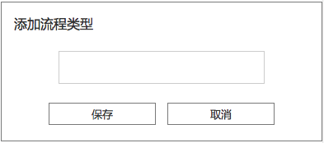

**消息模块应用**，是组织用户内部信息传递的途径之一，组织创建者或管理员可分配谁能有发消息的权限，可对已发出消息进行删除与相应编辑功能，组织用户默认进入到消息页面时，默认显示提示新建消息的内容，见下图：

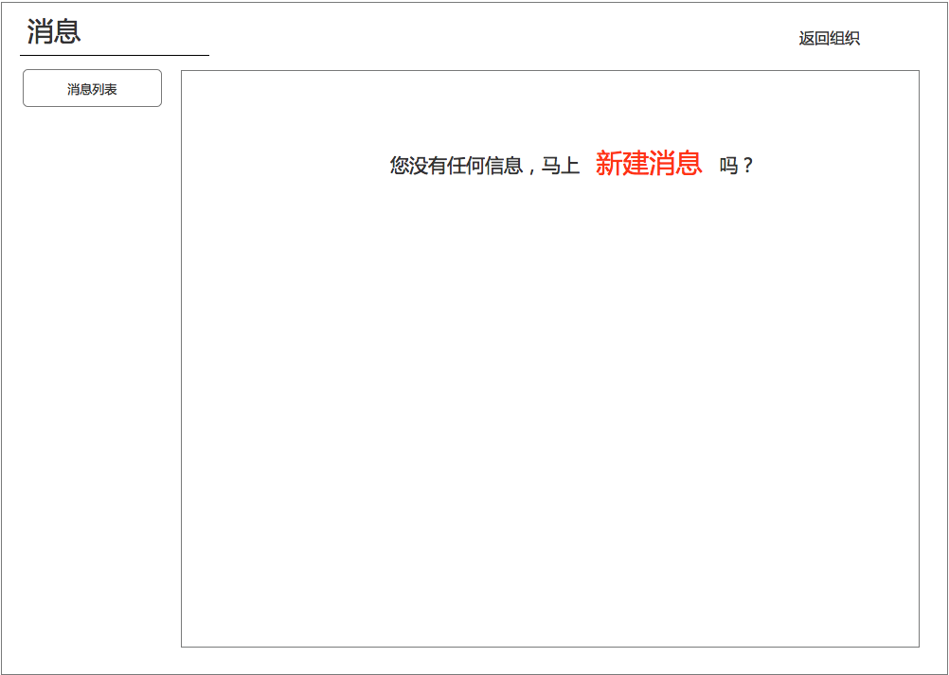

如果已经有了消息内容，则显示消息列表，可在消息列表中新建消息、也可清空消息列表，对发送给整个组织成员的消息，可进行删除，见下图：

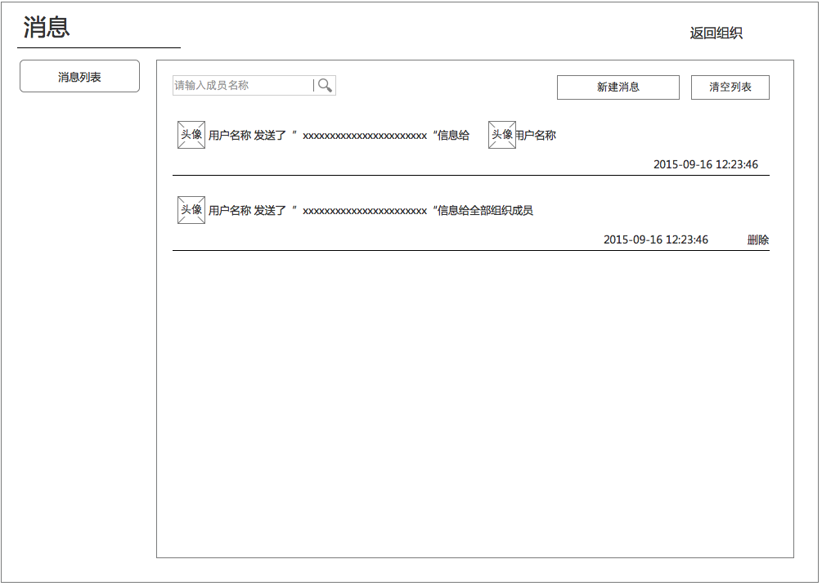

新建消息功能，是只有被分配了权限的成员才可使用，否则只可对消息进行查看，新建消息时，可输入消息内容，字数暂不受限制，发送到可选择整个组织或某个成员，点击“发送”该消息即提示“确定发出该消息吗？”点击“确定”消息被发出，点击“取消”即返回消息发送页，见下图：



信息提示页面，见下图：



选择发送成员页面，见下图：



* + - 1. 组织钱包模块（本次桐人中暂不实现该模块功能）

是组织用户完成项目后获取报酬展示与提现的功能，组织用户根据设定的权限，可对自己组织的账户中的资金支出与收入的记录明细，

注：未来会加入钱包模块，对组织的资金账户进行管理，

见下图：

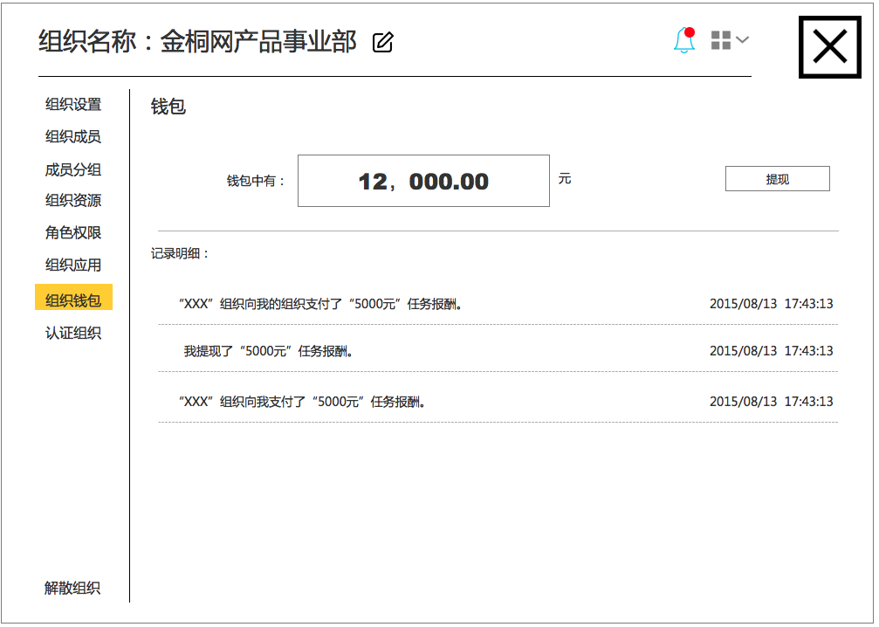

用户点击提现按钮，会弹出提现页面，用户输入自己的提现金额，与相应的安全信息后，点击“提交申请”见下图：

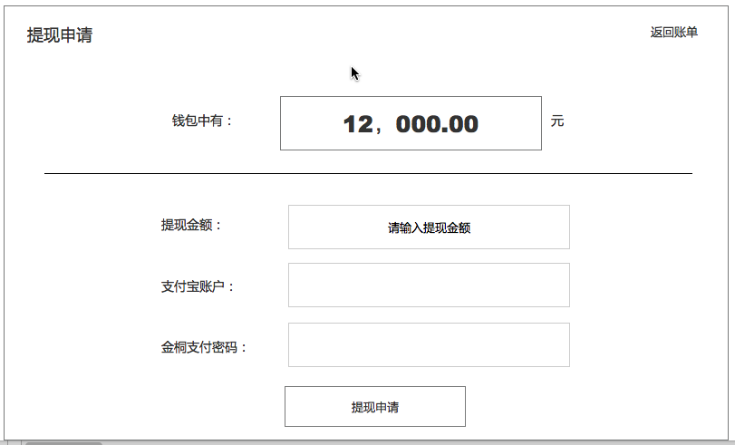

组织用户如果提交体现申请后，系统自动提示，体现申请已提交，我们会在3个工作日内为你处理，见下图：

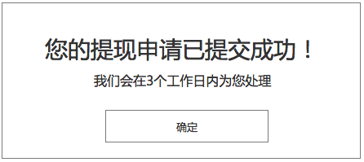

* + - 1. 认证组织模块

是一个因临时项目而形式的组织向真实的组织机构转变的功能页面，认证后的组织未来可在金桐网享受更多的产品服务与数据服务，根据角色权限的授权，用户才可对组织提交认证操作，用户需上传组织的LOGO、营业执照、法人身份证的图片，同时需要填写针对与组织名称与类型的一些信息，并需要对法人的手机号进行相应的绑定，点击“提交认证信息”后，金桐后台会对提交的资料进行审核，并进行通过或不通过的审核。见下图：

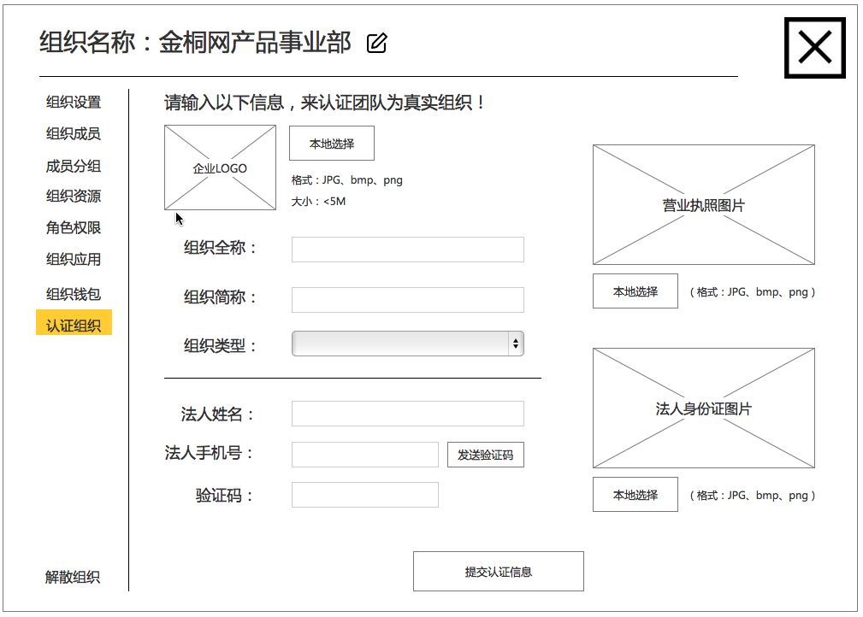

* 1. 我参与的组织

我参与的组织是我以组织当中某个角色存在于当前组织当中，不同于组织的创建者与管理者，我以成员的角色在组织中，是需要完成项目中分配的任务与组织中分配的任务，同时依据权限的不同，我只是对我子自己本身的内容进行管理，依据组织所使用的应用来进行功能操作，我参与的组织中分为：我的任务、组织概况、我的资源三个基本模块，如组织使用了其他应用，考勤、审批、消息时，才会出现，我的考勤、我的申请、我的审批、我的消息；

从首页菜单中，进入到我参与的组织列表中，组织列表中显示了我参与的各个组织，每个组织显示名称、简介、我加入时间、组织成员、我在组织中的角色、是否被分配了任务、完成了几个任务，可直接发出退出组织的申请，见下图：

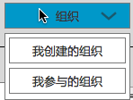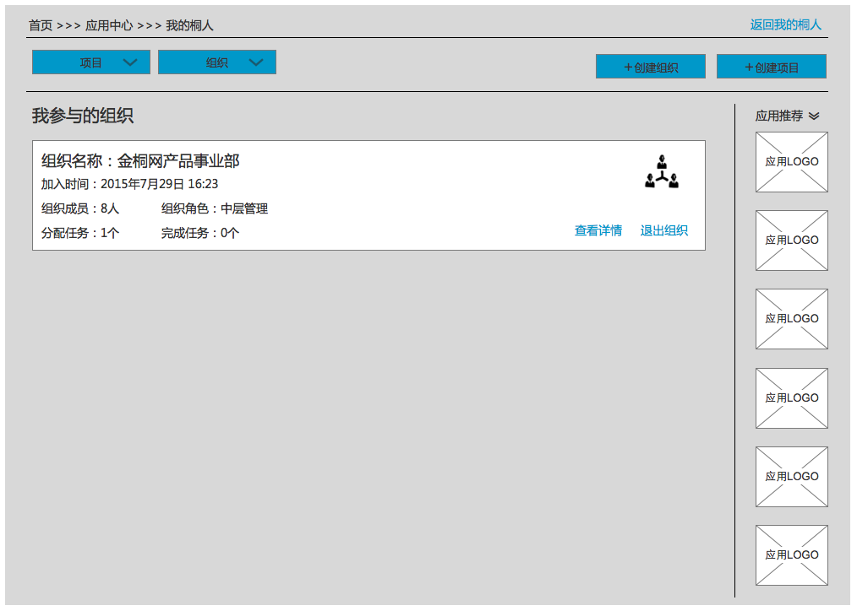

* + 1. 我的任务

点击查看某个组织的详情，进入到该组织中与我相关的页面，默认显示我的任务页面，页面中集合了来自项目与组织内部的分配给我的任务，见下图：

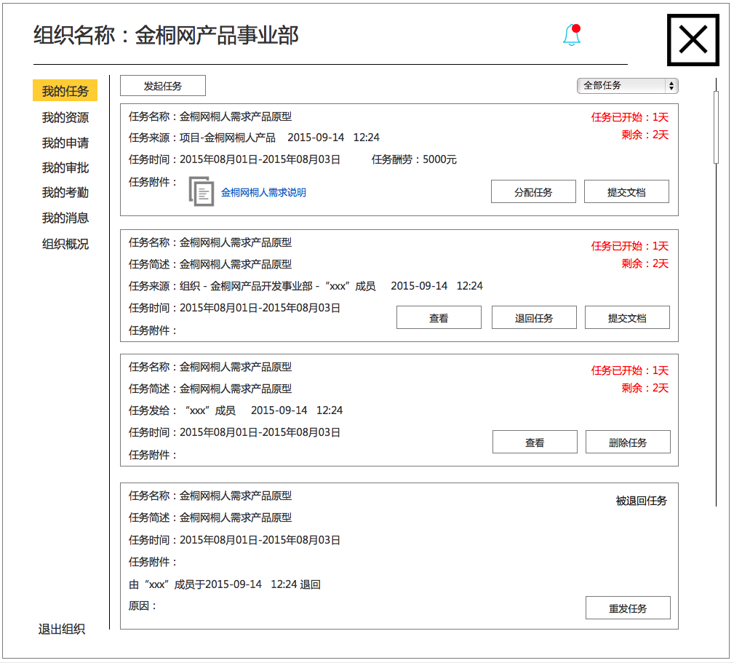

来自项目的任务，任务来源标记为项目-项目名称+任务分配时间，用户根据自己的角色可以继续分解任务或自己提交完成任务的文档，见下图：



来自组织内部发给我的任务，任务来源标记为组织-组织名称+组织成员名称+任务分配时间，用户可对该任务进行查看、当收到组织任务的成员认为该任务与自己实际职位不符，可将该任务退回至任务发起成员处，，见下图：

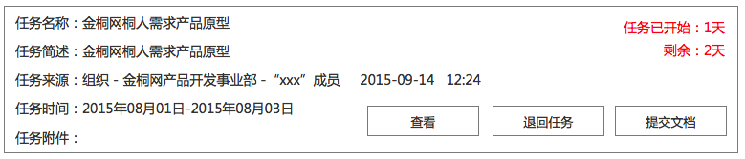

点击退回任务，是系统提示，需输入退回任务原因的说明提示栏，见下图：

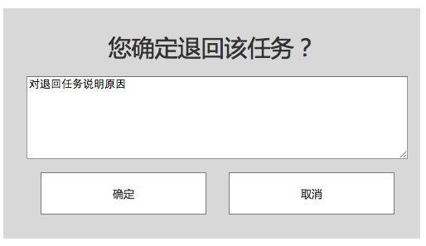

有我发起的组织任务，指定给某位组织成员协作完成，显示任务发给成员名称+发送时间，我可对自己发送的任务进行查看或删除任务，见下图：



被退回任务，作为组织的发起者，收到退回的任务时，看到退回任务的时间与原因，任务发起成员可选择重新发起任务，见下图：

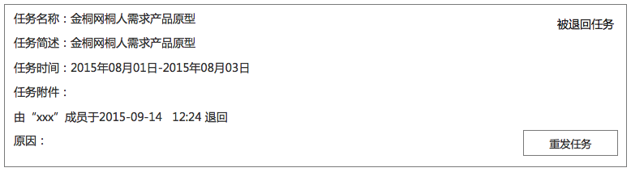

重新发起任务时，之前填写的任务内容不做更改，只重新选择时间与重新选择发送给某个组织成员，见下图：

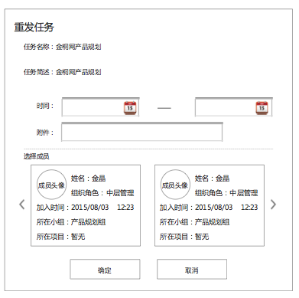

在四种类型的任务中，发起任务、查看、退回任务、提交文档四个组件，下面进行一一说明：

发起任务是组织内部工作协作的一部分，与项目任务不同，该项任务只在组织中进行流转，发起任务成员需先被赋予可发起任务的权利，进入发起任务页面时，需必须填写任务名称、任务描述、时间，上传相关附件为可不填选项，选择组织内部成员去完成该项工作，点击“确定”任务即被发出。点击“取消”则关闭发起任务页面，见下图：



查看任务，以时间轴的方式显示该任务什么时间发出，是否任务被转发，什么时间提交的文档或内容并可下载所上传的内容，见下图：



转发任务是在该向任务发生应该由另外的组织成员完成时，将任务转交付给其他组织成员而设立的功能，功能与发起任务页面相同，但转发任务需将任务名称、任务简介、任务时间、附件等信息进行显示，用户可以只选择完成任务的组织成员就可以，见下图：



提交文档，组织成员在将任务文档提交上传时，暂时不与四大组件相结合，用户输入文档名称，从本地上传附件，附件类型不限，可以是文档、压缩包、音视频文件等，点击“上传”即文档提交完成，点击“取消”即返回提交文档页面，见下图：



* + 1. 我的资源

该模块此次版本作为个人上传的文件存储的功能存在，仅个人自己可下载或删除该文档，如删除的文档已上传至组织资源中，即使在个人资源中删除，但组织资源中依旧保留，文档需显示文档名称、由谁上传、什么时间上传及下载功能，见下图：

见下图：



* + 1. 我的申请

组织创建者或管理员在组织应用中，使用了免费的审批应用模块后，我作为组织中的一员即可以进行一些日常的审批流程，如组织创建者或管理员没在当前组织中启用该模块，则组织成员不会看到该功能TAB，第一次使用我的申请时，系统提示，还没有申请流程，是否新建申请？点击即发起新申请，见下图：



发起新申请，用户选择申请类型，填写申请内容，选择时间三项必填项后，点击“提交申请“该申请即进入审批环节，点击”取消“则关闭新建申请页面返回我的申请页面，见下图：



如果我的申请中已经有已经提交的申请，即显示已提交内容，用户可在当前页面发起新的申请，可查看已提交申请进度，可查看已经完结的审批内容，对已提交未被通过第一个审批节点的内容才可进行撤回操作，点击“撤回”系统即提示，确定要撤回该条申请？点击“确定”即该条申请被撤回，点击“取消”即该条申请维持原状态。见下图：



查看进度，为用户可对自己的申请进度进行查看跟踪，见下图：



* + 1. 我的审批

我的审批是设定好的流程中，我作为一个审核环节时，该功能TAB才会显示出来，用户可查看整个审批的进度，进行同意或驳回的操作，同时可对已经审批过的申请进行查看，见下图：



* + 1. 我的考勤

我的考勤与我的申请、我的审批功能一致，在组织创建者或管理员未启用该免费应用时，我作为组织成员没有该功能TAB，只有所在组织启用了该功能应用模块后才会显示。考勤模块针对个人的操作在WEB端，仅限查询和导出功能，同时对月度考勤进行相应的统计显示，出勤天数、迟到、早退、缺卡进行统计，在每日的打卡记录中，除了显示签到与签退的时间，一并要显示两者之间的小时数，保证工作时长。为了保证考勤的有效性，签到与签退功能只能在APP端完成，见下图：



* + 1. 我的消息

我的消息是基本的信息传递功能，组织创建者或管理员在组织应用中，使用了免费的消息应用模块后，我作为组织中的一员即可以根据权限进行一些消息发送和查看，如组织创建者或管理员没在当前组织中启用该模块，则组织成员不会看到该功能TAB，第一次使用我的消息时，系统提示，还没有消息，是否发送新消息？点击即发起新消息，见下图：



如果已有消息，则显示消息列表，可删除已收到消息，也可新建消息，在页面中设置了消息提醒功能与入口，见下图：



已有消息列表，见下图：



新建消息功能，是只有被分配了权限的成员才可使用，否则只可对消息进行查看，新建消息时，可输入消息内容，字数暂不受限制，发送到可选择整个组织或某个成员，点击“发送”该消息即提示“确定发出该消息吗？”点击“确定”消息被发出，点击“取消”即返回消息发送页，见下图：



信息提示页面，见下图：



选择发送成员页面，见下图：



* + 1. 组织概况

组织成员不仅对组织任务与项目任务完成，需要对组织中的相关信息进行了解，所以组织概况满足了这个需求，在组织概况中，成员可对组织中基本信息、组织当中流转的任务、组织成员、组织当中的文档进行查看，通过权限的设定对组织中的文档可进行不同的操作，见下图：



* + 1. 退出组织

退出组织，是成员向组织的创建者或管理员提出了退出组织的申请，组织在收到退出申请后，创建者或管理者可选择同意/不同意，可选择畅聊工具与成员进行点对点沟通，如创建者或管理员48小时未处理的即成员自动退出该组织。

1. 桐人相关权限与规则说明
   1. 权限简述

金桐网桐人产品对创建项目、承接项目进行相应管理的工具，对创建组织、参与组织进行无组织的组织化进行管理的重要工具，所以在桐人中组织中各个角色可自定义赋予相应权限，在项目中也需要角色权限来划分功能，下面对组织权限与项目权限进行分别描述：

* 1. 桐人组织权限

桐人组织角色权限，在本文档第二章第七段第四小节中进行了相应的描述，主要对桐人初始角色，可设定的权限进行说，下面具体说明一下初始角色与权限的对应关系，初始角色共分为四个：创建者、管理员、负责人、成员；

作为组织的创建者，对组织拥有所有的管理权限，并可设定1-3个组织的管理员，对组织成员可删除、选择审核成员加入、审核成员退出、解散组织等高阶权限，

作为创建者设定的管理员，除了不可设定与自身相同身份的管理员权限，以及解散组织权限外，拥有组织中其他权限；

作为有创建者或管理员设定的负责人角色，可对自我部门或小组中成员进行变更，但不可删除该成员。默认不可启用免费的应用模块等权限

作为组织的成员，只拥有提交文档及一些查看权限。

具体权限如下：

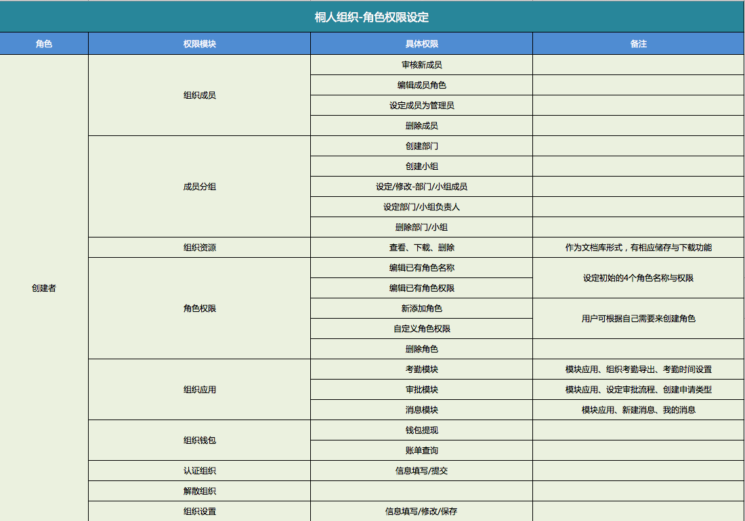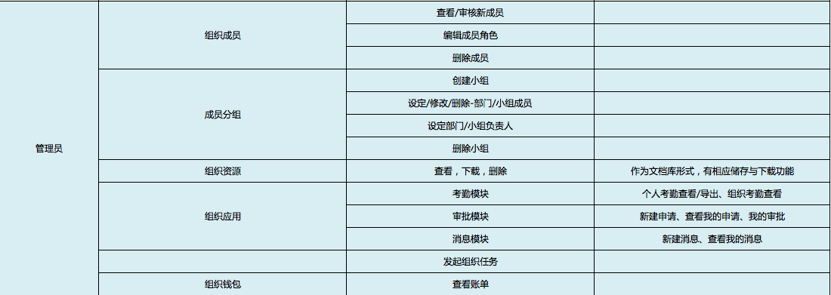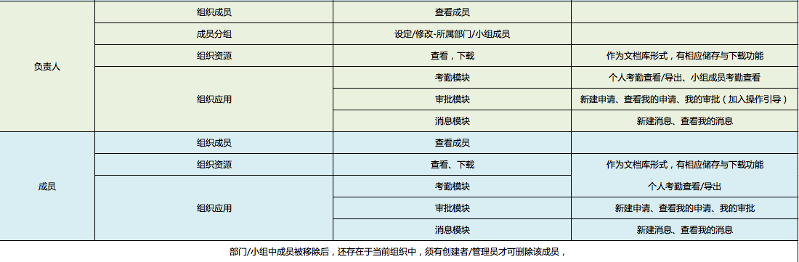

* 1. 桐人项目权限

桐人项目角色权限，主要对项目承接后，承接的组织中设定初始角色，并可设定相应的权限，下面具体说明一下初始角色与权限的对应关系，初始角色共分为四个：项目发起者、管理员、负责人、成员；

作为项目的发起者，可以查看承接组织/人基本信息、项目完成进度、任务分解情况、提交文档浏览；

作为承接组织的创建者/管理员，可以查看项目的进度，上传/下载项目文档、可分解任务、指定/修改任务完成成员、指定/修改任务完成时间、关闭任务（确定任务完成）、删除任务、修改任务名称、邀请项目新成员（需先加入组织）；；

作为由创建者或管理员设定的某项任务负责人角色，在项目中可以查看项目的进度，上传/下载项目文档、可分解任务、指定/修改任务完成成员、指定/修改任务完成时间、关闭任务（确定任务完成）

作为项目的最终执行者-成员角色，在项目中可以查看项目的进度，上传/下载项目文档；

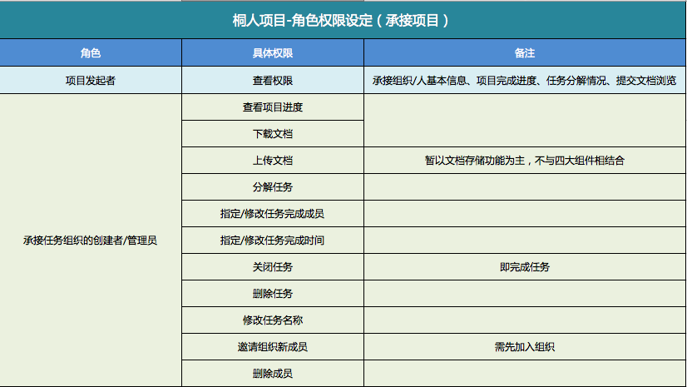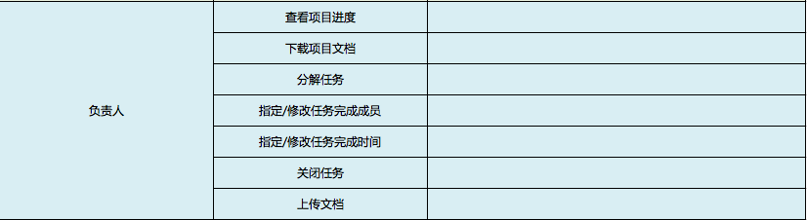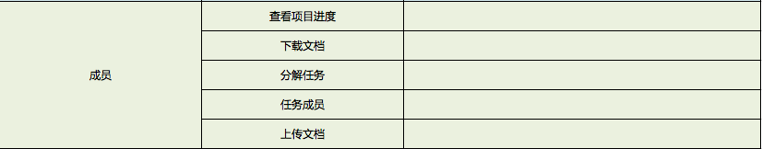

* 1. 创建项目邀请组织/人-大数据推荐规则

创建项目时，需要大数据推荐“人”和“组织”

创建项目

属性：项目名称、地区、行业、金额、项目周期

大数据-个人：

数据范围：用户数据

关键字检索匹配范围：名称、类别、地区、职位、公司名称

结果展现字段：头像、名称、性别、电话、邮箱、地区、类别、职位、公司名称

大数据-组织：

数据范围：组织数据

关键字检索匹配范围：名称、类型、行业、股票代码

结果展现字段：头像、名称、地区、类型、行业、简介

* 1. 创建组织邀请组织/人-大数据推荐规则

创建组织时，需要大数据推荐“人”

创建组织（团队组织）属性：组织类型、行业、地区

匹配-大数据个人

数据范围：用户数据

关键字检索匹配范围：名称、类别、地区、职位、公司名称

结果展现字段：头像、名称、性别、电话、邮箱、地区、类别、职位、公司名称

创建组织（认证组织）属性：组织名称、组织邮箱、组织类型、行业、地区

大数据个人

数据范围：用户数据

关键字检索匹配范围：名称、类别、地区、职位、公司名称、个人邮箱

结果展现字段：头像、名称、性别、电话、邮箱、地区、类别、职位、公司名称

1. 桐人产品性能要求
   1. 浏览器要求

基础要求：需要兼容IE9以上版本（包括IE9、IE10、IE11，以及后续版本）；Firefox3.5（包含）以上版本；Safari浏览器（MAC）；典型webkit内核浏览器：如chrome；360浏览器（安全和极速）；QQ浏览器、搜狗浏览器、

基础兼容性要求：用户在使用这些浏览器时，web端页面没有样式问题，所有功能能够正常使用，操作过程顺畅；

扩展要求：猎豹浏览器，百度浏览器等其他浏览器；

扩展兼容性要求：用户在使用这些浏览器时，web端页面可以有部分样式问题，页面布局正常没有错乱，所有功能能够正常使用，操作过程顺畅。

* 1. 性能要求

并发数：网站并发数要求，基础1000以上，随着网站用户量的增长，并发要求随之增长。

吞吐量：要求随着负载的增加能持续可靠地保证用户正常使用网站中的功能和服务。

响应时间：用户触发的各种操作要求500ms内响应的成功率达到99%以上；

数据加载：web前端页面要求在加载时成功率99%以上，正常情况下，当前页的所有内容在3S内加载完成，网速不好或断网情况下给出友好提示；在页面滚动过程中，数据加载流畅，不可以感到到明显的后台查询过程；

数据显示：用户搜索或进入到新页面时，数据显示时要即时显示，不可以感受到明显的后台查询过程。

图片加载：加载失败时显示替代默认图片，给出提示，不能直接显示加载失败的图片；

容错处理：脚本出现错误、找不到数据/页面、系统性能出现错误、或者在压力下暴露出功能错误时要有容错处理机制，并给出友好的容错提示，常见的错误有404和500等页面；